
计算机组成原理专题实践
设计报告

学号： 09022208 姓名： 朱嘉轩 成绩：
学号： 58122314 姓名： 陈宇 成绩：

东南大学计算机科学与工程学院
二0 24 年 3月

一、设计题目
支持RISC-V指令集的模型机主机设计与实现
二、设计目标
（1）CPU支持15条RISC-V指令，不支持异常及中断处理，主存采用实地址存储管理方式。支持的指令分别为add、sub、addi、ori、sll、sra、slt、sltu、lui、lw、lb、sw、beq、blt、jal。
（2）CPU中，指令周期为一个时钟周期；数据。通路采用专用结构；存储器采用哈佛结构；BIU的数据引脚为32位，可寻址空间为32位，控制引脚包含读/写/时钟3根信号线；CU采用硬布线方式实现，采用同步方式进行μOP定时。
（3）主存中，指令存储器、数据存储器分别由同步ROM、同步SRAM组成，配置容量都为4KB，都直接与CPU连接，传输周期＜1个时钟周期。
三、设计成果
实现了支持18条RISC-V指令的单周期CPU及主机，超出基本要求的成果为增设了3条运算指令。
四、CPU设计与实现
（一）需求分析
设计要求：
- 机器字长32位（要求寄存器位数、ALU位数、数据引脚位数都为32位）
- 缺省中断机构；内部采用专用结构；无需进行实地址虚地址的转换；BIU分为IBIU和DBIU。
指令格式 RISC-V采用32位定长指令字结构，指令格式有6种，如图所示。
 | 31 25 | 24 20 | 19 15 | 14 12 | 11 7 | 6 0
R型 | funct7 | rs2 | rs1 | funct3 | rd | opcode
I型 | imm[11:0] |  | rs1 | funct3 | rd | opcode
S型 | imm[11:5] | rs2 | rs1 | funct3 | imm[4:0] | opcode
B型 | imm[12|10:5] | rs2 | rs1 | funct3 | imm[4:1|11] | opcode
U型 | imm[31:12] |  |  |  | rd | opcode
J型 | imm[20|10:1|11|19:12] |  |  |  | rd | opcode
其中，opcode、funct3及funct7为操作码，rs1、rs2为源通用寄存器编号，rd为目的通用寄存器编号，imm为立即数或偏移量。
- 具体要求实现的指令如下：
add、sub、addi、ori、sll、sra、slt、sltu、lui、lw、lb、sw、beq、blt、jal。

助记符 | 指令字格式 |  |  |  |  |  |  |  |  |  |  |  | 指令功能
lui | U |  | imm[31:12] |  |  |  |  |  | rd | 0110111 |  |  | rd←imm‖000H
ori | I |  | imm[11:0] |  |  | rs1 |  | 110 | rd | 0010011 |  |  | rd←(rs1)|ZExt(imm)
add | R |  | 0000000 |  | rs2 | rs1 |  | 000 | rd | 0110011 |  |  | rd←(rs1)＋(rs2)
sub | R |  | 0100000 |  | rs2 | rs1 |  | 000 | rd | 0110011 |  |  | rd←(rs1)－(rs2)
sll | R |  | 0000000 |  | rs2 | rs1 |  | 001 | rd | 0110011 |  |  | rd←(rs1)<<(rs2)
slt | R |  | 0000000 |  | rs2 | rs1 |  | 010 | rd | 0110011 |  |  | rd←(rs1)＜_{有}(rs2)? 1:0
sltu | R |  | 0000000 |  | rs2 | rs1 |  | 011 | rd | 0110011 |  |  | rd←(rs1)＜_{无}(rs2)? 1:0
sra | R |  | 0100000 |  | rs2 | rs1 |  | 101 | rd | 0110011 |  |  | rd←(rs1)>>_{A}(rs2)
jal | J |  | imm[20|10:1|11|19:12] |  |  |  |  |  | rd | 1101111 |  |  | rd←(PC)+4,  PC←(PC)+SExt(imm<<1)
beq | B |  | imm[12|10:5] |  | rs2 | rs1 |  | 000 | imm[4:1|11] | 1100011 |  |  | if((rs1)＝(rs2))  PC←(PC)+SExt(imm<<1)
blt | B |  | imm[12|10:5] |  | rs2 | rs1 |  | 100 | imm[4:1|11] | 1100011 |  |  | if((rs1)＜_{有}(rs2))  PC←(PC)+SExt(imm<<1)
lb | I |  | imm[11:0] |  |  | rs1 |  | 000 | rd | 0000011 |  |  | rd←SExt(M[(rs1)＋SExt(imm)])
lw | I |  | imm[11:0] |  |  | rs1 |  | 010 | rd | 0000011 |  |  | rd←M[(rs1)＋SExt(imm)]
sw | S |  | imm[11:5] |  | rs2 | rs1 |  | 010 | imm[4:0] | 0100011 |  |  | M[(rs1)＋SExt(imm)]←(rs2)
addi |  | I |  | imm[11:0] |  |  | rs1 | 000 | rd |  | 0010011 | rd←(rs1)＋SExt(imm)

额外实现的指令如下：
xor、and、or
or | R | 0000000 | rs2 | rs1 | 110 | rd | 0110011 | rd←(rs1)|(rs2)
and | R | 0000000 | rs2 | rs1 | 111 | rd | 0110011 | rd←(rs1)&(rs2)
xor | R | 0000000 | rs2 | rs1 | 100 | rd | 0110011 | rd←(rs1)⊕(rs2)

分析ISA可得CPU功能部件及主存的要求：
sll/sra/add/sub/slt/ori/lui/sltu/or/and/xor: ALU需要支持加、减、按位与、有符号小于比较运算、无符号小于比较运算、左逻辑移位、右算术移位、按位或、按位异或；ExtU将12位的数零扩展成32位；GPRS要有两个读取端（因为是专用结构）且能保存状态。
addi/lb/lw/sw: 数据寻址方式支持寄存器寻址、立即寻址、基址寻址方式；ExtU支持12位到32位的符号扩展和8位到32位的符号扩展。
beq/jal/blt: ALU支持等于比较运算；指令寻址方式支持隐含寻址、相对寻址方式；由于指令位数32，可得主存按字节编址。
关于GPRS的要求：
- 位数为32位，个数为2^5=32个
- 在一个指令周期内完成两次读一次写
关于存储器的要求：
- 大小为4K*1B
- 采用哈佛结构
- 采用小端、对齐方式分别存放数据和指令
（二）总体设计
由本次所实现CPU的功能所知，需要的模块为：运算部件、IBIU、DBIU、指令部件、控制模块CU组成。MMU并入BIU实现。CPU通常划分为两个部分：DataPath和CU，其中DataPath包括了除CU之外其它所有模块。DataPath实现指令的具体操作，CU控制DataPath完成相应的操作。
各个模块的功能分配：
- 数据通路
- 运算部件：
运算部件由ALU、GPRs、ExtU组成。由于设计的是单周期数据通路，故缺省状态寄存器PSR。ALU的功能为实现指令功能操作、指令寻址、数据寻址所需操作（具体操作看ISA需求）。寄存器组的功能是实现数据/地址在寄存器中的存放。寄存器的个数也是根据指令格式中寄存器地址位数确定，寄存器位数取决于机器字长。ExtU根据ISA需求实现相应的位扩展操作。
- BIU
BIU负责实现外部访问（存储器/外设）的操作中转，由内部端口、数据转换电路、总线逻辑电路组成。由于采用哈佛结构，BIU需分为IBIU和DBIU。IBIU负责指令的读取，DBIU负责数据的写入与读取。具体实现时根据数据存放方式、访存位数及粒度、总线宽度确定。
- 指令部件
指令部件包括PC、IR、ACU。由于设计的是单周期数据通路，故缺省IR，增设ACU。
- CU
- ID
ID的功能是产生所有指令的操作类型及寻址方式信号 。该电路由译码器+门电路组成，
- 时序信号形成电路
时序信号形成电路的功能是输出所组织时序系统的工作脉冲信号序列，复位时所有工作脉冲信号全部无效。该电路的工作脉冲信号序列有两种，工作脉冲信号有2个。该电路主要由逻辑门电路和D触发器组成。
- μOP控制信号形成电路
μOP控制信号形成电路的功能是输出当前指令执行过程所需的所有μOP控制信号。由于不同μOP控制信号之间没有关联，所以可以根据输入的指令来确定μOPCmd 的逻辑表达式。该电路由逻辑门电路组成。

CPU总清功能的设计：
CPU总清的功能是对必要部件进行初始化，例如，PC初值为开机后CPU执行的首条指令地址，时序信号形成电路的所有时序信号都为无效状态、寄存器组中的值都清零。
具体设计而言需要为相关部件加上复位信号，最终由CPU接受的Reset信号触发。

（三）数据通路设计与实现
数据通路由运算部件、IBIU、DBIU、指令部件组成，设计时根据ISA确定各个部分的功能需求，最后进行互连时需要增设选择器以及控制信号。
1、部件设计与实现
ALU的设计：
功能为实现32位加法、减法、按位或、有符号比较、相等比较、无符号小于运算。相等比较通过将A-B的结果各位相或再取非得到（即ZF）；有符号小于比较通过OF^SF得到；无符号小于通过CF判断。
ALU的输入为2个32位数（A、B），3位操作码（Op）,输出为1个32位数(Out)。功能表约定如下：
Op | 0000 | 0001 | 0010 | 0100 | 0101 | 0110 | 0111 | 1000 | 1001 | 1010
Out | A＋B | A－B | A|B | A＜_{有}B？1 : 0 | A＝B？1 : 0 | A << B | A >>_{A} B | A&B | A^B | A＜_{无}B？1 : 0
根据功能表，可得到ALU内部逻辑电路组织如图：
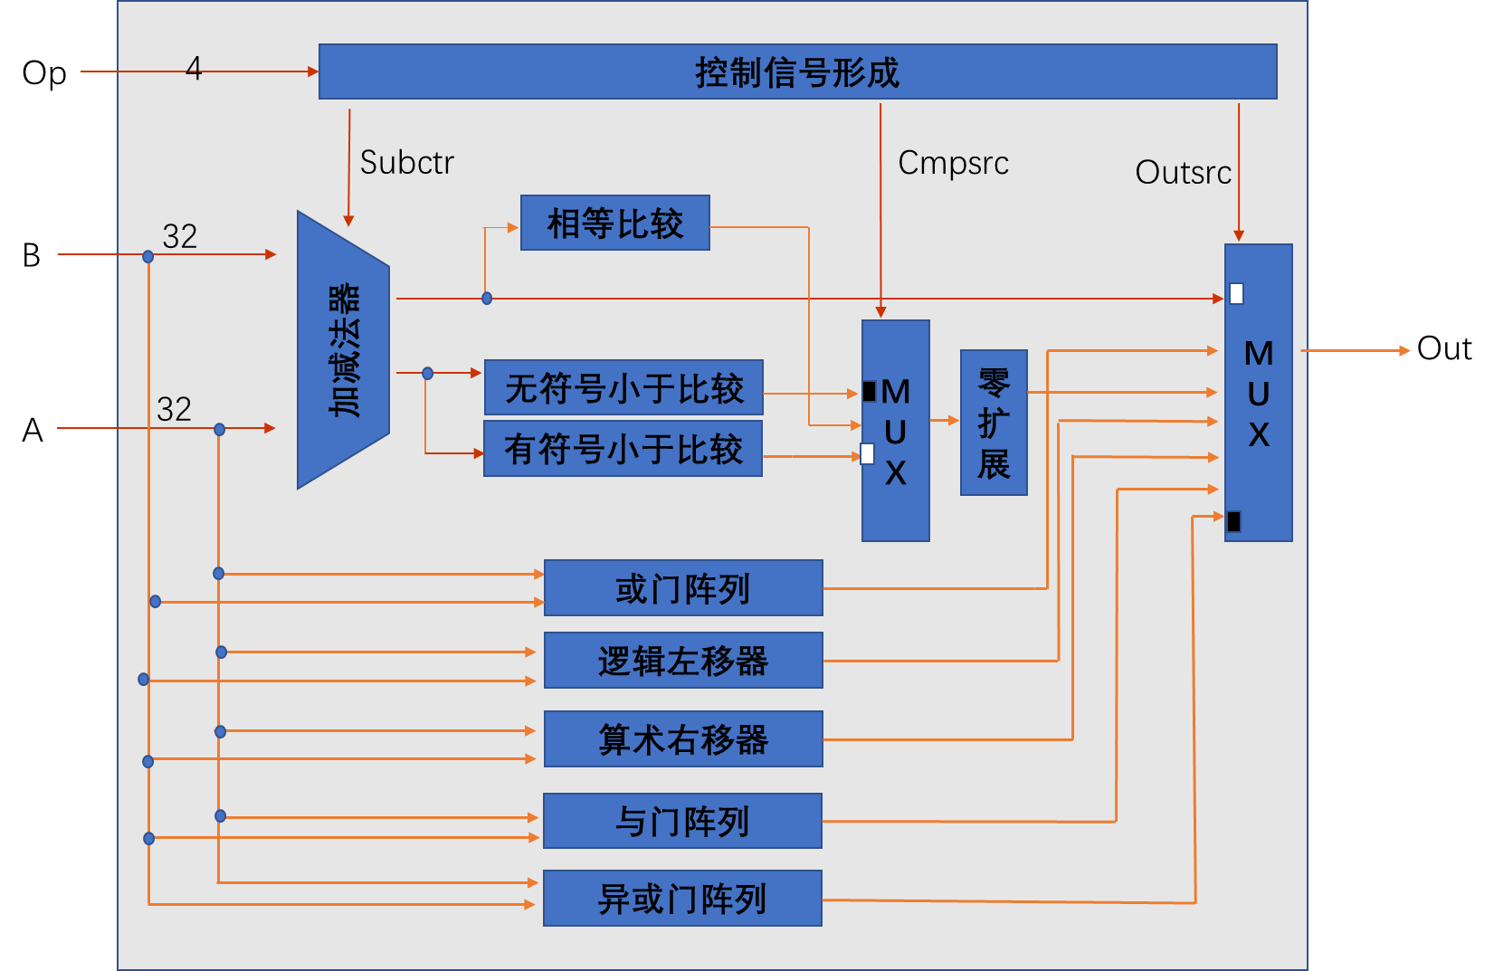
图1 ALU的组成

其中Subctr = (op[0]) | (op[2]) | (op[1]),Cmpsrc[0] = op[0],Cmpsrc[1] = ~op[2]
Outsrc[0] = (~op[3] & op[1] & ~op[0]) | (op[3] & ~op[2] & ~op[1] & ~op[0])
Outsrc[1] = (op[2] & ~op[1]) | (op[2] & ~op[0]) | (op[3] & op[0]) | (op[3] & op[1])
Outsrc[2] = (~op[3] & op[2] & op[1] & op[0]) | (op[3] & ~op[2] & ~op[1])
部件的实现：
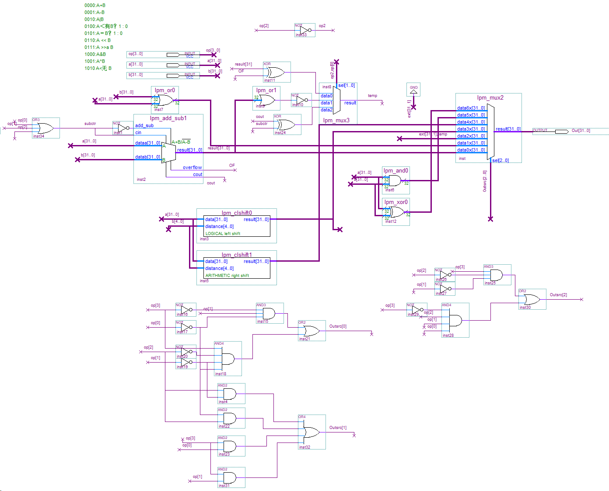
图2 ALU的实现

其中省略了Cmpsrc和Outsrc，直接用等式右边的值替代。
部件的测试：
测试目标：功能表的每一列
数据的组织：对于加减法，各测试了正数+正数，正数-正数，负数+正数，负数-正数共4组数据；对于按位或，测试了正数|正数和正数|负数；对于有符号小于比较，测试了4组数据涵盖了所有情况；对于相等，测试了相等和不相等的情况；对于按位与按位异或，分别测试了1组数据；对于逻辑左移和算术右移，测试了正数和负数两种情况；对于无符号小于比较，测试了三组数据。
仿真结果图：
32位加法、减法、有符号比较、相等比较运算的各种情况运算结果皆正确
按位或：
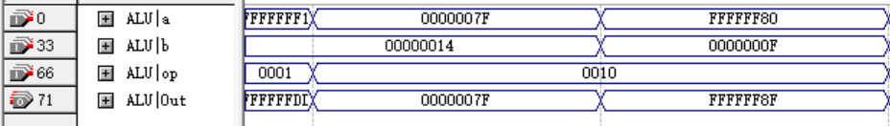
结果正确。
按位与、按位异或：
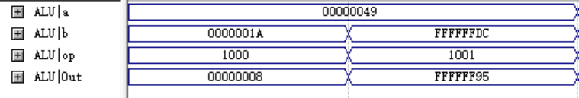
结果正确。
逻辑左移、算术右移：
结果正确。
无符号小于：
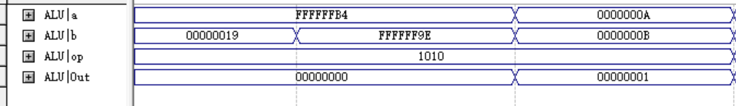
结果正确。
ExtU的设计：
功能为实现12位数→32位符号扩展及零扩展操作。
ExtU的输入为1个12位数D[11..0]，1位操作码（Op）,输出为1个32位Q[31..0]。功能表约定如下：
Op | 0 | 1
Q | 0...0,D[11..0] | D[11]...D[11],D[11..0]

部件的实现：
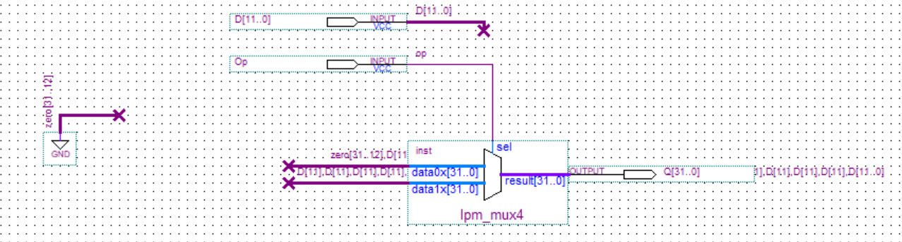
部件的测试：
测试目标：零扩展和符号扩展
数据的组织：正数和负数的零扩展以及正数和负数的符号扩展
仿真结果图：

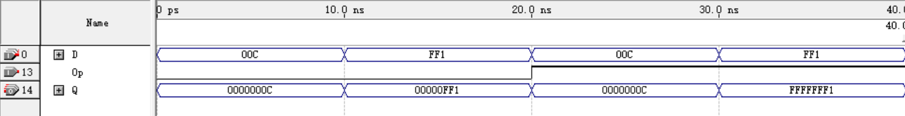
零扩展和符号扩展功能正确。
GPRs的设计：
GPRs的功能是存放操作数、地址、状态。
该项目中的GPRs按照需求有32个寄存器，2个读端口，1个写端口：即读地址rA和rB（5位），数据输出dA和dB（32位），写地址rW（5位），数据输入dW（32位），写操作控制Wr、Clk。GPRs的功能表约定如下：
Wr | Clk | rA | rB | rW | dW | dA | dB
0 | × | a | b | × | × | GPRs[a] | GPRs[b]
1 |  | c | d | g | D | GPRs[c]^{①} | GPRs[d]^{①}
1 |  | e | f | × | × | GPRs[e] | GPRs[f]
- ：当g＝c或d时，GPRs[c]或GPRs[d]＝D

内部逻辑组织结果如图：
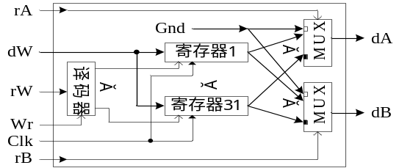
图3 GPRs的组成
具体实现及仿真结果由于已给出，故不在报告中赘述。
ACU的设计：
功能为实现(PC)＋4、(PC)＋SExt(imm<<1)。
I/O信号组织为：地址输入PC（32位）、偏移量imm（25位），地址输出NPC（32位），操作控制Jmp、Brn、Cond（共3位）。imm 为25位的原因是分支及跳转指令格式中12位imm及20位imm的位置不完全重合，需取并集（从31位到7位）。
ACU的功能表约定为：Jmp=1时NPC＝(PC)＋SExt(imm₂₀<<1)，Brn=1且Cond=1时NPC＝(PC)＋SExt(imm₁₂<<1)，其它情况NPC＝(PC)＋4;其中Cond应是ALU进行相等运算后结果Out的最后一位。
部件内部逻辑如图：
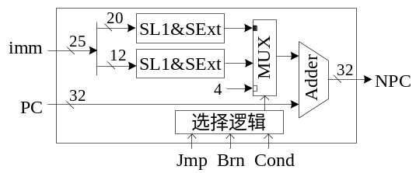
图4 ACU的组成

其中MUX的选择信号sel[1]=Jmp sel[0]=Brn&Cond
具体实现如图：
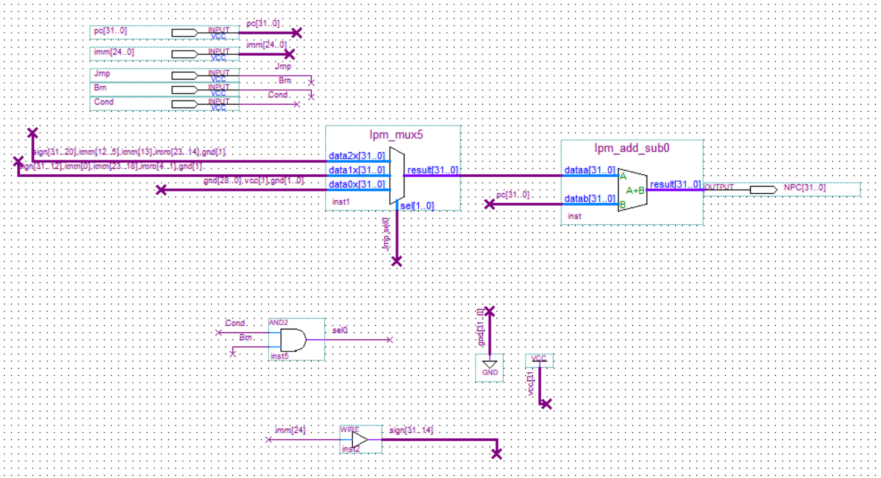
图5 ACU的组成

按照ISA约定，立即数是乱序给出的，应先转化成正确的顺序再进行位扩展、移位操作。
部件的测试：
测试目标：测试功能表约定的三个功能
测试数据组织：输入的imm按下图组织：
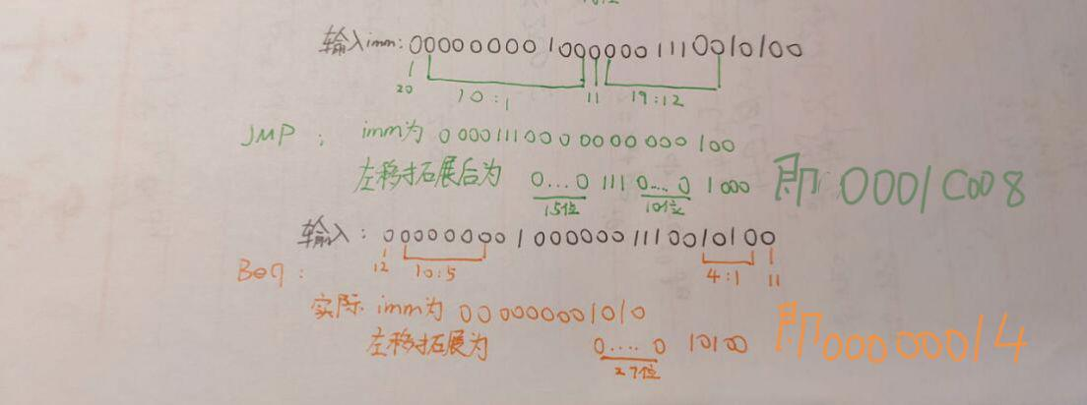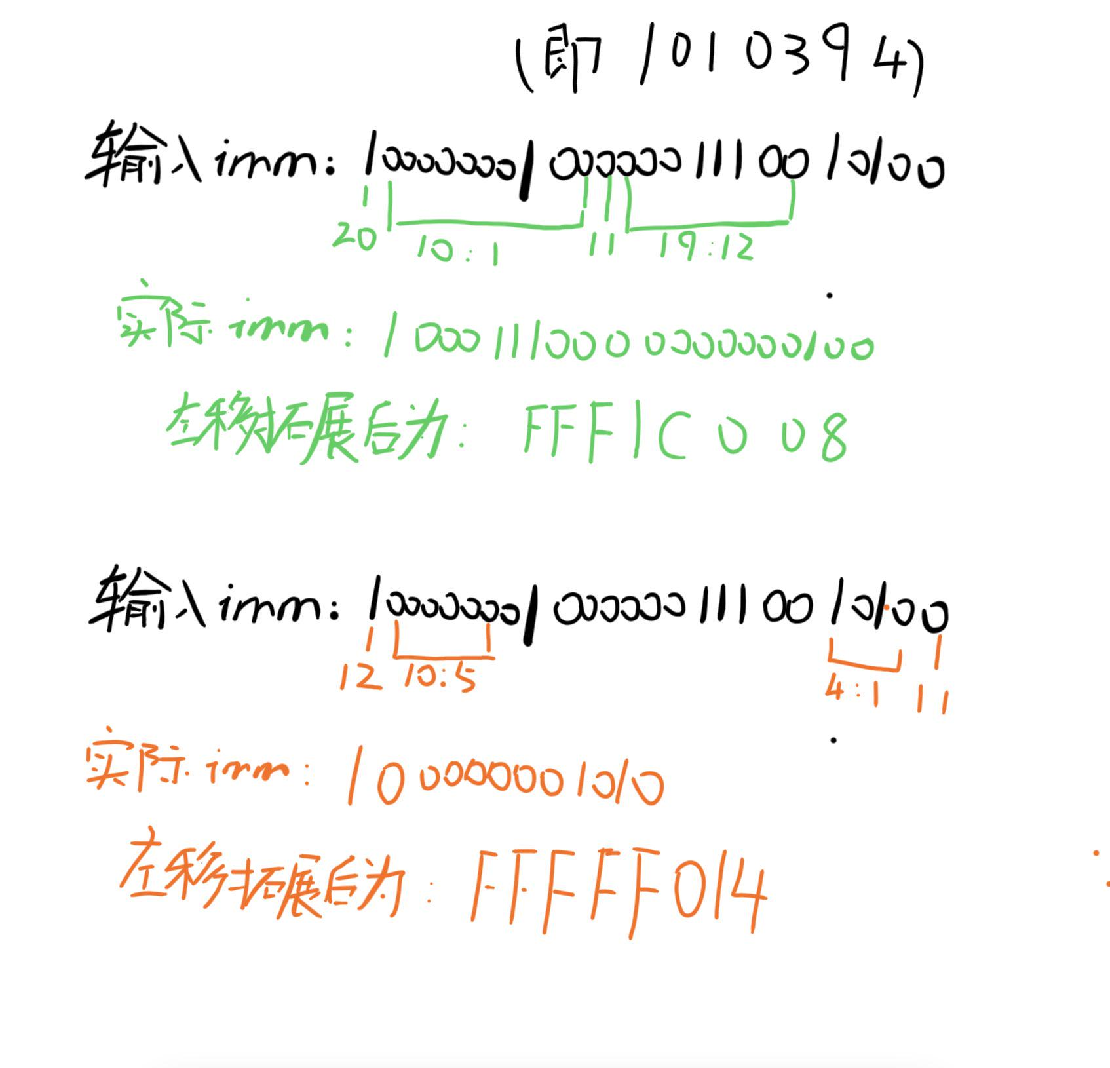
取(PC)＋SExt(imm₂₀<<1)及(PC)＋SExt(imm₁₂<<1)时的PC为0，这样输出NPC即为图上左移扩展后的结果；取(PC)+4的PC为1，结果应为SExt(0101)。
仿真结果图：
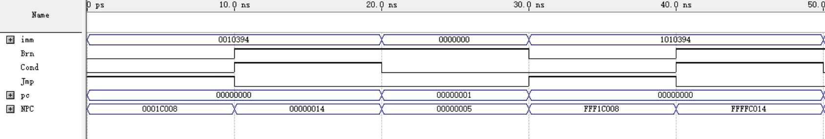
当执行(PC)＋SExt(imm₂₀<<1)时，所得NPC与上图结果一致；执行(PC)＋SExt(imm₁₂<<1)，所得NPC与上图结果一致；执行（PC）+4时，得到结果为5，答案正确。
指令部件的设计：
指令部件负责实现指令控制功能，包括保存指令地址、使指令字在指令周期结束前保持不变。
根据设计需求，指令部件仅包括保存指令地址的PC寄存器，IR缺省。此处PC仍用lpm_dff实现。
由于指令地址初始值为0，故PC需要有一个清零端；由于下一个PC地址由ACU计算得到，故PC无需设置自增端口。
单周期CPU中，指令周期通常只有3个时序信号边沿可用于时序逻辑操作，本例中IMEM、DMEM均为同步RAM，由lw指令功能可知，读IMEM、读DMEM、写GPRs操作分别占用3个时序信号边沿，写PC须放在第2个时序信号边沿进行。故PC需设置为下降沿触发。
MMU的设计：
MMU的作用是实现逻辑地址与实地址的转换。
总体设计约定，MMU的功能需求为：MMU由IMMU、DMMU组成，物理地址PA＝逻辑地址LA。
由于物理地址等于逻辑地址，具体实现时直接让总线相连便完成了MMU的功能，故最后的数据通路中缺省具体的MMU部件。
BIU的设计：
BIU负责实现存储器及外设访问操作的中转。
总体设计约定采用哈佛结构，故BIU分为负责指令的IBIU和负责数据的DBIU。
由于BIU的数据引脚均为32位，可寻址空间为32位，存储器按字节编址，故32位地址空间所需的地址引脚均为32-log₂32/8＝30位。
IBIU的I/O信号组织为：数据通路侧为Addr（32位）、DataIn（32位）、控制信号IMRd及时钟信号Clk，系统总线侧为DBusIn（32位）、ABus（30位）及CBus（3位）。
DBIU的I/O信号组织为：数据通路侧为地址输入Addr（32位），数据输入DataIn（32位）、数据输出DataOut（32位），操作控制DBIUsrc(2位)、MemRd、MemWr及Clk；系统总线侧为数据总线DBusOut和DBusIn（32位），地址总线ABus（30位），控制总线CBus（3位）。其中DBIUsrc用于lb指令，控制输出的字节。
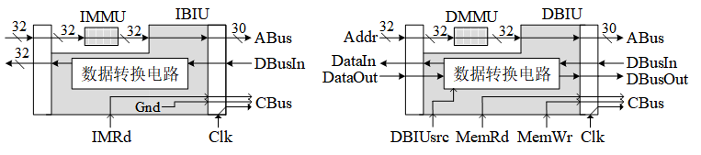
图6 BIU的组成
IBIU的具体实现：
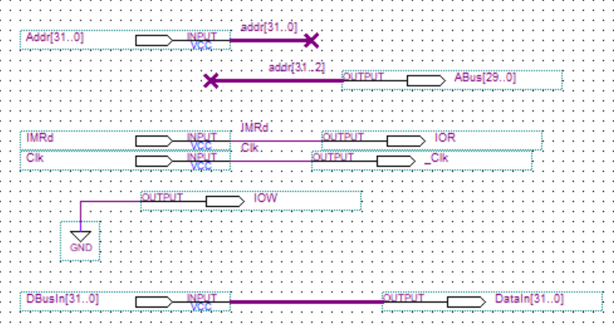
DBIU的具体实现：
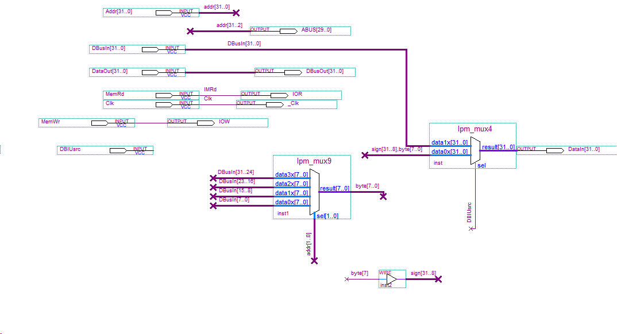
2、部件互连设计与实现
部件互连设计的任务是为每条指令的数据路径建立部件连接。设计方法是逐条地增加指令所需的功能部件及信号线连接，直到所有指令处理完毕。数据通路中，假设μOP需要使用的工作脉冲为P₀和P₁，P₀的上升沿在指令周期开始/结束时，P₁的上升沿在指令周期的中部，不够用时再酌情增加信号数。
（1）add/sub/slt/sll/sltu/sra/or/and/xor指令的数据通路
add/sub/slt/sll/sltu/sra/or/and/xor指令属于R型指令，功能为rd←(rs1)±(rs2)、rd←(rs1)＜_{有}(rs2)? 1 : 0、rd←(rs1)<<(rs2)、rd←(rs1)＜无(rs2)? 1:0、rd←(rs1)>>A(rs2)、rd←(rs1)|(rs2)、rd←(rs1)&(rs2)、rd←(rs1)⊕(rs2)。
add/sub/slt/sll/sltu/sra/or/and/xor指令数据操作的数据路径为：GPRs→ALU→GPRs，数据通路如图7所示，其中，ALUctr控制ALU的操作类型，RegWr控制是/否进行写GPRs操作。
信号线连接时，ALU的A端应连接(rs1)，因为ALU的功能是A±B；写GPRs应安排在时钟周期结束时进行，以与lw指令统一处理，故GPRs的Clk引脚应连接P₀。
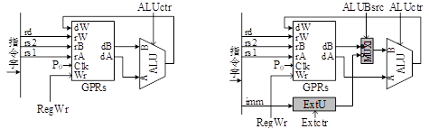
图7 支持add/sub/slt/sll/sra/sltu/or/and/xor指令的数据通路 图8 支持10条指令的数据通路
（2）ori/addi指令的数据通路
ori/addi指令属于I型指令，功能是rd←(rs1) | ZExt(imm)、rd←(rs1)＋SExt(imm)。
ori/addi指令数据操作的数据路径为：GPRs及ExtU→ALU→GPRs，其数据通路与上述指令的差别是一个源操作数不同。图8是支持11条指令的数据通路，在图7基础上增加了ori/addi指令的数据路径。
（3）lw/sw指令的数据通路
lw/sw指令属于I型/S型指令，功能是rd←Mem[(rs1)＋SExt(imm)]、Mem[(rs1)＋SExt(imm)]←(rs2)，访存粒度为32位。
lw指令数据操作的数据路径为：GPRs及ExtU→ALU→DBIU→DMEM→DBIU→GPRs，sw指令数据操作的数据路径为：GPRs及ExtU→ALU、ALU及GPRs→DBIU→DMEM，其操作数地址计算的数据路径与ori指令完全相同。图9是支持13条指令的数据通路，在图8基础上增加了DMEM操作的数据路径。
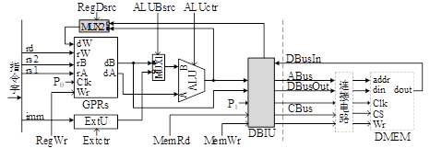
图9 支持lw/sw指令的数据通路
信号线连接时，由于DMEM为同步RAM，lw指令的写GPRs应该安排在时钟周期结束时进行，故读/写DMEM只能放在时钟周期中部，DMEM的Clk应连接P₁。
（4）beq/blt指令的数据通路
beq/blt指令属于B型指令，指令功能是PC←((rs1)＝(rs2))? (PC)＋SExt(imm<<1) : (PC)＋4、PC←((rs1) ＜_{有} (rs2))? (PC)＋SExt(imm<<1) : (PC)＋4。
beq/blt指令数据操作的数据路径为：GPRs→ALU，其数据通路与add/sub指令完全相同。beq/blt指令指令寻址操作的数据路径为：PC及ALU→ACU→PC，其数据通路增设PC、ACU部件即可。
（5）jal指令的数据通路
jal指令属于J型指令，指令功能是rd←(PC)+4，PC←(PC)+SExt(imm<<1)。
jal指令数据操作的数据路径为：PC→ALU→GPRs，其数据通路与add/sub指令的差别是源操作数不同（为PC及4）。beq指令指令寻址操作的数据路径为：PC及IBIU→ACU→PC，其数据通路与beq指令完全相同。
（6）取指令及指令寻址操作的数据通路
取指令及指令寻址操作是每条指令执行都必需的，故单独进行讨论。
取指令操作的功能为读出IMEM[(PC)]，由于缺省IR，IMEM的输出在指令周期结束前需保持不变。取指令操作的数据路径为：PC→IBIU→IMEM→IBIU，其数据通路需增设IBIU及PC。
信号线连接时，读IMEM应放在指令周期开始时进行、写PC应放在指令周期中部进行，这是由IMEM为同步RAM、CPU为单周期所决定的，故IBIU的Clk应连接P₀，PC的Clk应连接P₁；写PC无需设置控制信号，因为每个时钟周期都要写PC；IBIU的读IMEM信号一直使能，因为每个时钟周期都要写读IMEM。
指令寻址操作的数据路径为：PC及IBIU、ALU→ACU→PC，其数据通路仅需增设ACU，并连接相应信号源。
在图9基础上，增加beq、blt、jal指令的数据路径、取指令操作及指令寻址操作的数据路径，可得到支持16条指令的完整的单周期数据通路，如图10所示。
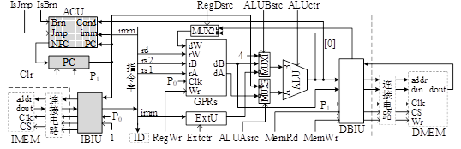
图10 支持16条指令的单周期数据通路
（7）lb指令的数据通路
lb指令属于I型指令，指令功能是rd←SExt(M[(rs1)＋SExt(imm)])。
lb指令数据操作的数据路径为：GPRs及ExtU→ALU→DBIU→DMEM→DBIU→GPRs，其数据通路与lw指令一致。
（8）lui指令的数据通路
lui指令属于U型指令，指令功能是rd←imm‖000H。
lui指令数据操作的数据路径为GPRs，只需在MUX2上增设一个端口就可以实现。
在图10基础上，增加lui指令的数据路径，可得到支持18条指令的完整的单周期数据通路，如图11所示。
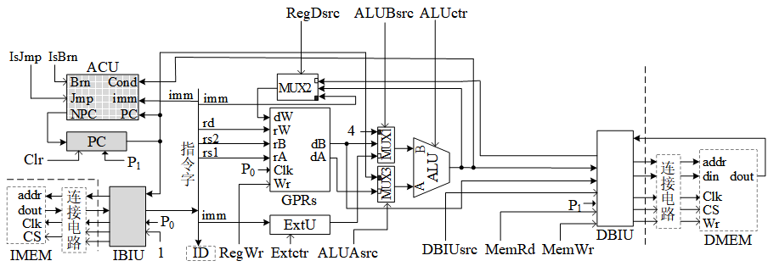
图11 支持18条指令的单周期数据通路
至此，数据通路设计全部完成。可见，数据通路的接口信号包括：IBIU及DBIU的外部接口信号，复位信号，时序信号形成电路产生的2个工作脉冲信号，μOP控制信号形成电路产生的11个μOP控制信号，输出到ID的指令操作码信号。
指令执行过程的组织：
基于图12的数据通路，单周期CPU的指令执行过程组织如下：
①时钟周期开始时，用(PC)作为地址从IMEM中取出当前指令；
②ID自动进行指令译码，CU自动产生当前指令的所有μOP控制信号；
③数据通路部件根据μOP控制信号实现相应功能，形成下条指令地址并写入PC；
④时钟周期结束时（即下个时钟周期开始时），转①。
根据相关部件的功能表，可以得到各条指令执行过程所需的μOP控制信号，如表所示。
表1 指令执行过程的μOP控制信号组织
指令 | IsJmp | IsBrn | Extctr | ALUAsrc | ALUBsrc | ALUctr | RegDsrc | RegWr | MemRd | MemWr | DBIUsrc
add | 0 | 0 | × | 0 | 1 | 0000 | 1 | 1 | 0 | 0 | 1
sub | 0 | 0 | × | 0 | 1 | 0001 | 1 | 1 | 0 | 0 | 1
slt | 0 | 0 | × | 0 | 1 | 0100 | 1 | 1 | 0 | 0 | 1
ori | 0 | 0 | 0 | 0 | 0 | 0010 | 1 | 1 | 0 | 0 | 1
lw | 0 | 0 | 1 | 0 | 0 | 0000 | 0 | 1 | 1 | 0 | 1
sw | 0 | 0 | 1 | 0 | 0 | 0000 | × | 0 | 0 | 1 | 1
beq | 0 | 1 | × | 0 | 1 | 0101 | × | 0 | 0 | 0 | 1
jal | 1 | 0 | × | 1 | 2 | 0000 | 1 | 1 | 0 | 0 | 1
and | 0 | 0 | × | 0 | 1 | 1000 | 1 | 1 | 0 | 0 | 1
or | 0 | 0 | × | 0 | 1 | 0010 | 1 | 1 | 0 | 0 | 1
xor | 0 | 0 | × | 0 | 1 | 1001 | 1 | 1 | 0 | 0 | 1
sll | 0 | 0 | × | 0 | 1 | 0110 | 1 | 1 | 0 | 0 | 1
sra | 0 | 0 | × | 0 | 1 | 0111 | 1 | 1 | 0 | 0 | 1
lui | 0 | 0 | × | 0 | 1 | 0000 | 2 | 1 | 0 | 0 | 1
lb | 0 | 0 | 1 | 0 | 0 | 0000 | 0 | 1 | 1 | 0 | 0
blt | 0 | 1 | × | 0 | 1 | 0100 | × | 0 | 0 | 0 | 1
addi | 0 | 0 | 0 | 0 | 0 | 0000 | 1 | 1 | 0 | 0 | 1
sltu | 0 | 0 | × | 0 | 1 | 1010 | 1 | 1 | 0 | 0 | 1
3.数据通路的测试：
测试指令：add lw sw
设计的机器指令如下：
1. `lw 00001 00000 000000000100`：将从主存地址1处（偏移量为1）加载数据到寄存器 00001。
lw指令编码：
- `opcode` (7 bits)：`0000011`
- `rs1` (5 bits)：`00000`
- `rd` (5 bits)：`00001`
- `imm` (12 bits)：`000000000001`
二进制指令为：
000000000100 00000 010 00001 0000011
2. `lw 00010 00000 000000001000`：将从主存地址2处（偏移量为2）加载数据到寄存器 00010。
- `lw` 指令编码：
- `opcode` (7 bits)：`0000011`
- `rs1` (5 bits)：`00000`
- `rd` (5 bits)：`00010`
- `imm` (12 bits)：`000000000010`
二进制指令为：
000000001000 00000 010 00010 0000011
3. `add 00011 00001 00010`：将寄存器 00001 和寄存器 00010 的值相加，结果存入寄存器 00011。
- `add` 指令编码：
- `opcode` (7 bits)：`0110011`-
- `rs1` (5 bits)：`00001`
- `rs2` (5 bits)：`00010`
- `funct3` (3 bits)：`000`
- `rd` (5 bits)：`00011`
二进制指令为：
0000000 00010 00001 000 00011 0110011
4. `sw 00011 00000 000000001100`：将寄存器 00011 的值存储到内存地址3处（偏移量为3）。
- `sw` 指令编码：
- `opcode` (7 bits)：`0100011`
- `rs1` (5 bits)：`00000`
- `rs2` (5 bits)：`00011`
- `imm` (12 bits)：`000000001100`
二进制指令为：
0000000 00011 00000 010 01100 0100011
所以完整的程序的机器指令序列为：
000000000100 00000 010 00001 0000011
000000001000 00000 010 00010 0000011
0000000 00010 00001 000 00011 0110011
0000000 00011 00000 010 01100 0100011
转换为16进制：
00402083
00802103
002081B3
00302623
由于并未与主存相连，故将IDBusIn[31..0]设置为机器指令来模拟从主存中读取机器指令。
使DDBUSIn的输入分别为10和20，模拟主存位置1和2的数据为10和20。结果是让(00001)=10,(00010)=20。
设置了临时输出DatatoReg来显示写入寄存器的数值。
预计输出：
- 在最后一个时钟周期时，DABUS的输出为1+2=3，DDBusOut输出为10+20=30。
- DatatoReg输出在第二个时钟周期为10，第三个时钟周期为30
功能仿真结果：
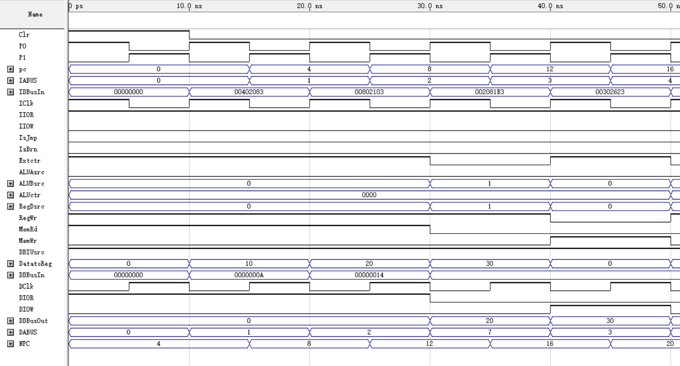
结果与预期一致，结果正确。
测试指令sub, slt, ori
1. sub 00011 00001 00010：将寄存器 00001 的值减去寄存器 00010 的值，结果存入寄
存器 00011。
sub 指令编码：
- opcode (7 bits)：0110011（这是 R 类型指令的通用操作码）
- rs1 (5 bits)：00001（这是第一个源寄存器的地址）
- rs2 (5 bits)：00010（这是第二个源寄存器的地址）
- funct3 (3 bits)：000
- rd (5 bits)：00011（这是目标寄存器的地址）
- funct7(7bits): 0100000
二进制指令为
0100000 00010 00001 000 00011 0110011
2.slt 00011 00001 00010：如果寄存器 00001 的值小于寄存器 00010 的值，将 1 存入寄存器 00011，否则存入 0。
slt 指令编码：
- opcode (7 bits)：0110011（这是 R 类型指令的通用操作码）
- rs1 (5 bits)：00001（这是第一个源寄存器的地址）
- rs2 (5 bits)：00010（这是第二个源寄存器的地址）
- funct3 (3 bits)：010（这是 R 类型指令中的有符号小于比较操作码）
- rd (5 bits)：00011（这是目标寄存器的地址）
二进制指令：
0000000 00010 00001 010 00011 0110011
- ori 00011 00001 00000000001：将寄存器 00001 的值与立即数 00000000001 进行按位或操作，结果存入寄存器 00011。
ori 指令编码：
- opcode (7 bits)：0010011（这是 I 类型指令的通用操作码）
- rs1 (5 bits)：00001（这是源寄存器的地址）
- imm[11:0] (12 bits)：00000000001（这是 12 位的立即数）
- rd (5 bits)：00011（这是目标寄存器的地址）
- funct3 (3bit): 110
二进制指令为：
00000000001 00001 110 00011 0010011
所以完整的程序的机器指令序列为：
0100000 00010 00001 000 00011 0110011
0000000 00010 00001 010 00011 0110011
00000000001 00001 110 00011 0010011
转换为16进制：
402081B3
0020A1B3
0010E193
由表1设置各个输入的值
预计输出：
DatatoReg在50ns-60ns这个周期的值为10 - 20= - 10，60ns-70ns的值是1（10<20），70ns-80ns的值是10|1=11。
功能仿真结果：

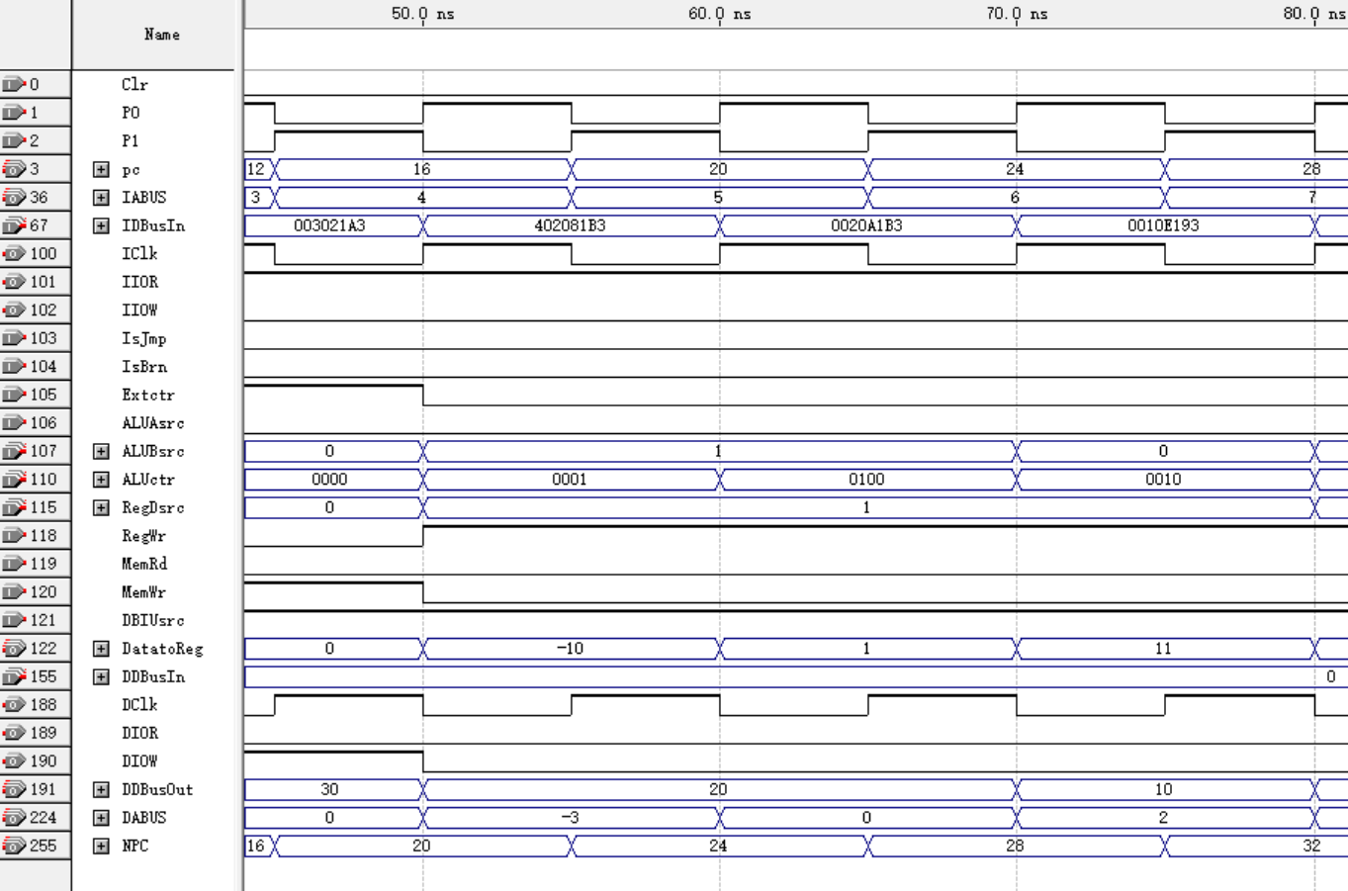

结果与预期一致，结果正确。

测试指令lui, sll, sltu, sra, jal
设计的机器指令如下：
1. lui 00011 00000000000000000001：将立即数 00000000000000000001 左移12位存入寄存器 00011 的高 20 位，低 12 位清零。
lui 指令编码：
opcode (7 bits)：0110111
rd (5 bits)：00011
imm[31:12] (8 bits)：00000000000000000001
二进制指令为：
00000000000000000001 00011 0110111
- sll 00011 00001 00010：将寄存器 00001 的值逻辑左移 （00010） 位，结果存入寄存器 00011。
sll 指令编码：
- opcode (7 bits)：0110011（这是 R 类型指令的操作码）
- rs1 (5 bits)：00001（这是源寄存器的地址）
- rs2 (5 bits)：00010
- funct3 (3 bits)：001（这是 R 类型指令中逻辑左移操作的功能码）
- rd (5 bits)：00011（这是目标寄存器的地址）
二进制指令：
0000000 00010 00001 001 00011 0110011
- sltu 00011 00001 00010：如果寄存器 00001 的值无符号小于寄存器 00010 的值，将 1 存入寄存器 00011，否则存入 0。
sltu 指令编码：
opcode (7 bits)：0110011（这是 R 类型指令的操作码）
- rs1 (5 bits)：00001（这是第一个源寄存器的地址）
- rs2 (5 bits)：00010（这是第二个源寄存器的地址）
- funct3 (3 bits)：011（这是 R 类型指令中的无符号小于比较操作码）
- rd (5 bits)：00011（这是目标寄存器的地址）
二进制指令为：
0000000 00010 00001 011 00011 0110011
- sra 00100 00001 00011：将寄存器 00001 的值算术右移寄存器 00010 的值指定的位数，结果存入寄存器 00100。
sra 指令编码：
- opcode (7 bits)：0110011
- rs1 (5 bits)：00001
- rs2 (5 bits)：00011
- funct3 (3 bits)：101
- rd (5 bits)：00100
- funct7 (7bits): 0100000
二进制指令：
0100000 00011 00001 101 00100 0110011
- jal 00011 0000000000000000000000110 ：跳转到当前程序计数器(PC)值加0000000000000000000000110的位置，并将下一条指令的地址（PC+4）存入寄存器 00011。
jal 指令编码：
- opcode (7 bits)：1101111（这是 J 类型指令的操作码）
- rd (5 bits)：00011（这是目标寄存器的地址，通常用于保存返回地址）
- imm[20:1] (20 bits)：0000000000000000000000011（这是 20 位的立即数，用于计算跳转地址）
二进制指令为：
00000000011000000000 00011 1101111
所以完整的程序的机器指令序列为：
00000000000000000001 00011 0110111
0000000 00010 00001 001 00011 0110011
0000000 00010 00001 011 00011 0110011
0100000 00011 00001 101 00100 0110011
00000000011000000000 00011 1101111
转换为十六进制
000011B7
002091B3
0020B1B3
4030D233
006001EF
由表1设置各个输入的值
预计输出：
- lui:DatatoReg的值为4096(第13位为1其余为0)
- sll:DatatoReg的值为 10<< 20=10,485,760
- sltu:DatatoReg的值为1(10<20)。
- sra:DatatoReg的值为5(10 >> 1)。
- jal:DatatoReg的值为44+4=48，NPC的值为44+6=50
功能仿真结果：
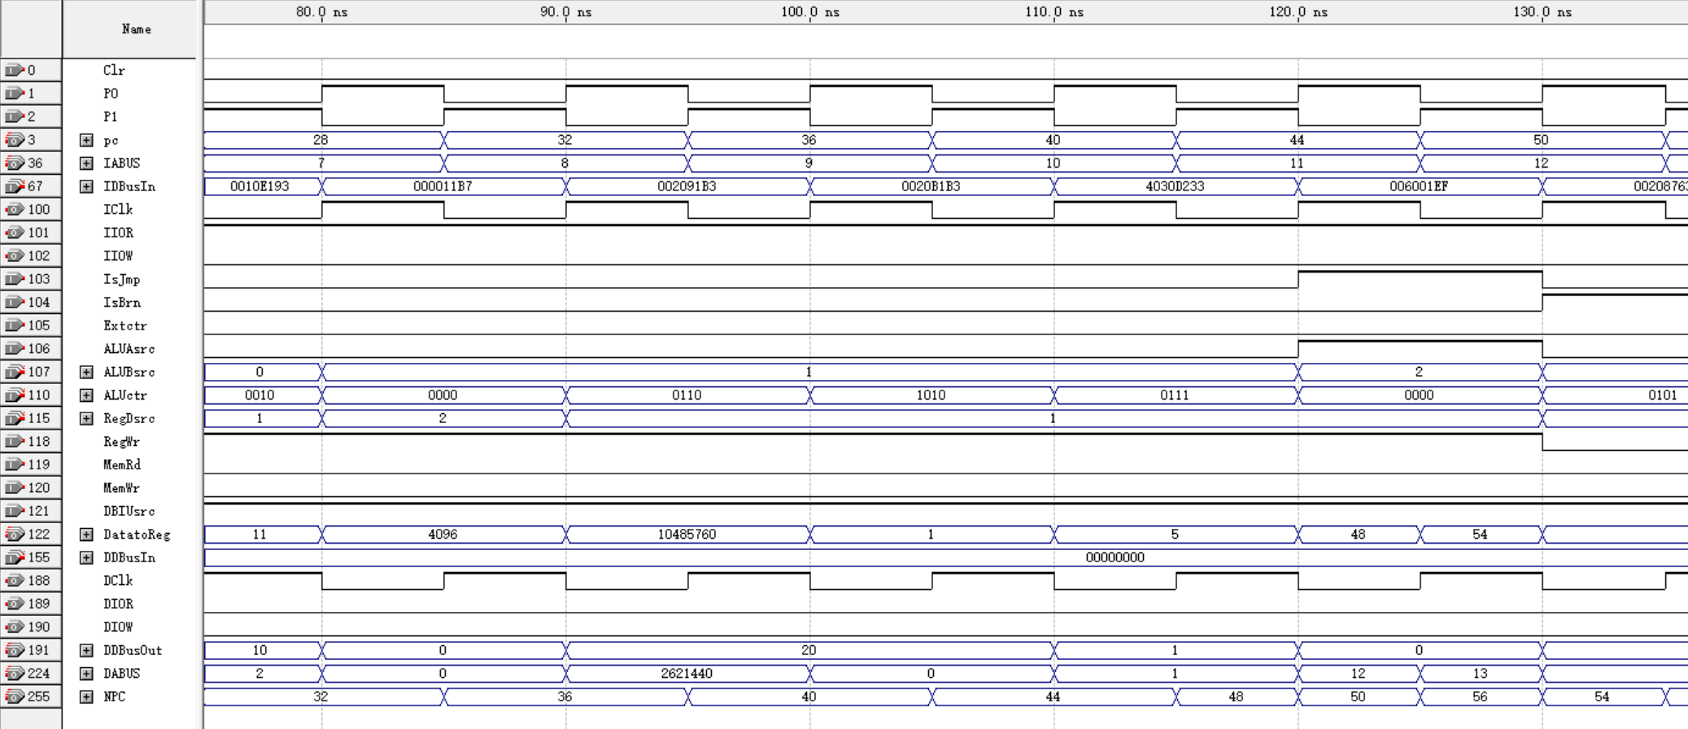
结果与预期一致，结果正确。
测试指令beq, blt, lb, addi, and, or, xor:
- beq 000000000111 00001 00010：如果寄存器 00001 的值等于寄存器 00010 的值，则PC的值加000000000111。
beq 指令编码：
- opcode (7 bits)：1100011
- rs1 (5 bits)：00001
- rs2 (5 bits)：00010
- funct3 (3 bits)：000
- imm(12 bits) : 000000000111
二进制指令为：
0000000 00010 00001 000 01110 1100011
- blt 000000000111 00001 00010：如果寄存器 00001 的值有符号小于寄存器 00010 的值，则PC的值加000000000111 << 1。
blt 指令编码：
- opcode (7 bits)：1100011
- rs1 (5 bits)：00001
- rs2 (5 bits)：00010
- funct3 (3 bits)：100
- imm(12 bits) : 000000000111
二进制指令为
0000000 00010 00001 100 01110 1100011
- lb 00011 000000000001 00001：从地址寄存器 00001 的值加立即数 000000010011 的内存位置（即第7位）加载一个字节（8位）数据，将结果符号扩展到32位后存入寄存器 00011。
lb 指令编码：
- opcode (7 bits)：0000011（这是 I 类型指令的操作码，用于加载操作）
- rs1 (5 bits)：00001（这是基址寄存器的地址）
- imm[11:0] (12 bits)：000000000001（这是 12 位的立即数，表示内存地址的偏移量）
- rd (5 bits)：00011（这是目标寄存器的地址）
- funct3 (3 bits): 000
二进制指令为
000000010011 00001 000 00011 0000011
- addi 00011 00001 00000000001：将寄存器 00001 的值加上立即数 00000000001，结果存入寄存器 00011。
addi 指令编码：
- opcode (7 bits)：0010011
- rs1 (5 bits)：00001
- imm[11:0] (12 bits)：00000000001
- rd (5 bits)：00011
- funct3 (3 bits): 000
二进制指令
00000000001 00001 000 00011 0010011
- and 00011 00001 00010：将寄存器 00001 的值与寄存器 00010 的值进行按位与操作，结果存入寄存器 00011。
and 指令编码：
- opcode (7 bits)：0110011（这是 R 类型指令的操作码）
- rs1 (5 bits)：00001（这是第一个源寄存器的地址）
- rs2 (5 bits)：00010（这是第二个源寄存器的地址）
- funct3 (3 bits)：111（这是 R 类型指令中按位与操作的功能码）
- rd (5 bits)：00011（这是目标寄存器的地址）
- funct7 (7 bits): 0000000
二进制指令为：
0000000 00010 00001 111 00011 0110011
- or 00011 00001 00010：将寄存器 00001 的值与寄存器 00010 的值进行按位或操作，结果存入寄存器 00011。
or 指令编码：
- opcode (7 bits)：0110011
- rs1 (5 bits)：00001
- rs2 (5 bits)：00010
- funct3 (3 bits)：110
- rd (5 bits)：00011
- funct7 (7 bits): 0000000
二进制指令为：
0000000 00010 00001 110 00011 0110011
- xor 00100 00001 00010：将寄存器 00001 的值与寄存器 00010 的值进行按位异或操作，结果存入寄存器 00100。
xor 指令编码：
- opcode (7 bits)：0110011（这是 R 类型指令的操作码）
- rs1 (5 bits)：00001（这是第一个源寄存器的地址）
- rs2 (5 bits)：00010（这是第二个源寄存器的地址）
- funct3 (3 bits)：100（这是 R 类型指令中按位异或操作的功能码）
- rd (5 bits)：00100（这是目标寄存器的地址）
二进制指令为：
0000000 00010 00001 100 00100 0110011
- beq 000000000111 00001 00010：如果寄存器 00011 的值等于寄存器 00100 的值，则PC的值加000000000111。
beq 指令编码：
- opcode (7 bits)：1100011
- rs1 (5 bits)：00011
- rs2 (5 bits)：00100
- funct3 (3 bits)：000
- imm(12 bits) : 000000000111
二进制指令为：
0000000 00011 00100 000 01110 1100011
所以完整的程序的机器指令序列为：
0000000 00010 00001 000 01110 1100011
0000000 00010 00001 100 01110 1100011
000000010011 00001 000 00011 0000011
00000000001 00001 000 00011 0010011
0000000 00010 00001 111 00011 0110011
0000000 00010 00001 110 00011 0110011
0000000 00010 00001 100 00100 0110011
0000000 00011 00100 000 01110 1100011
转为十六进制
00208763
0020C763
01308183
00108193
0020F1B3
0020E1B3
0020C233
00320763
由表1设置各个输入的值
预计输出：
- beq:由于(00001)=10!=20(00010)，所以pc地址正常+4
- blt:由于10<20，所以NPC由+4变为+7*2=14
- lb:设置DDBusIn为17892632(Hex)，由于地址最低位为01，所以输出26(Hex)=38(Dec)，即DataReg为38。
- addi:10+1=11,DatatoReg应为11
- and:10&20=0,DatatoReg应为0
- or:10|20=30,DatatoReg应为30
- xor:10^20=30,DatatoReg应为30
- beq:由于(00100)=30=(00011)，所以pc地址+7 <<1=14
功能仿真结果：
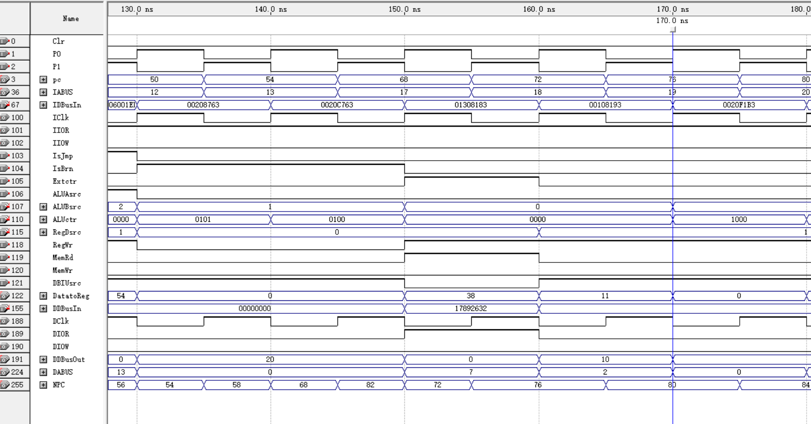
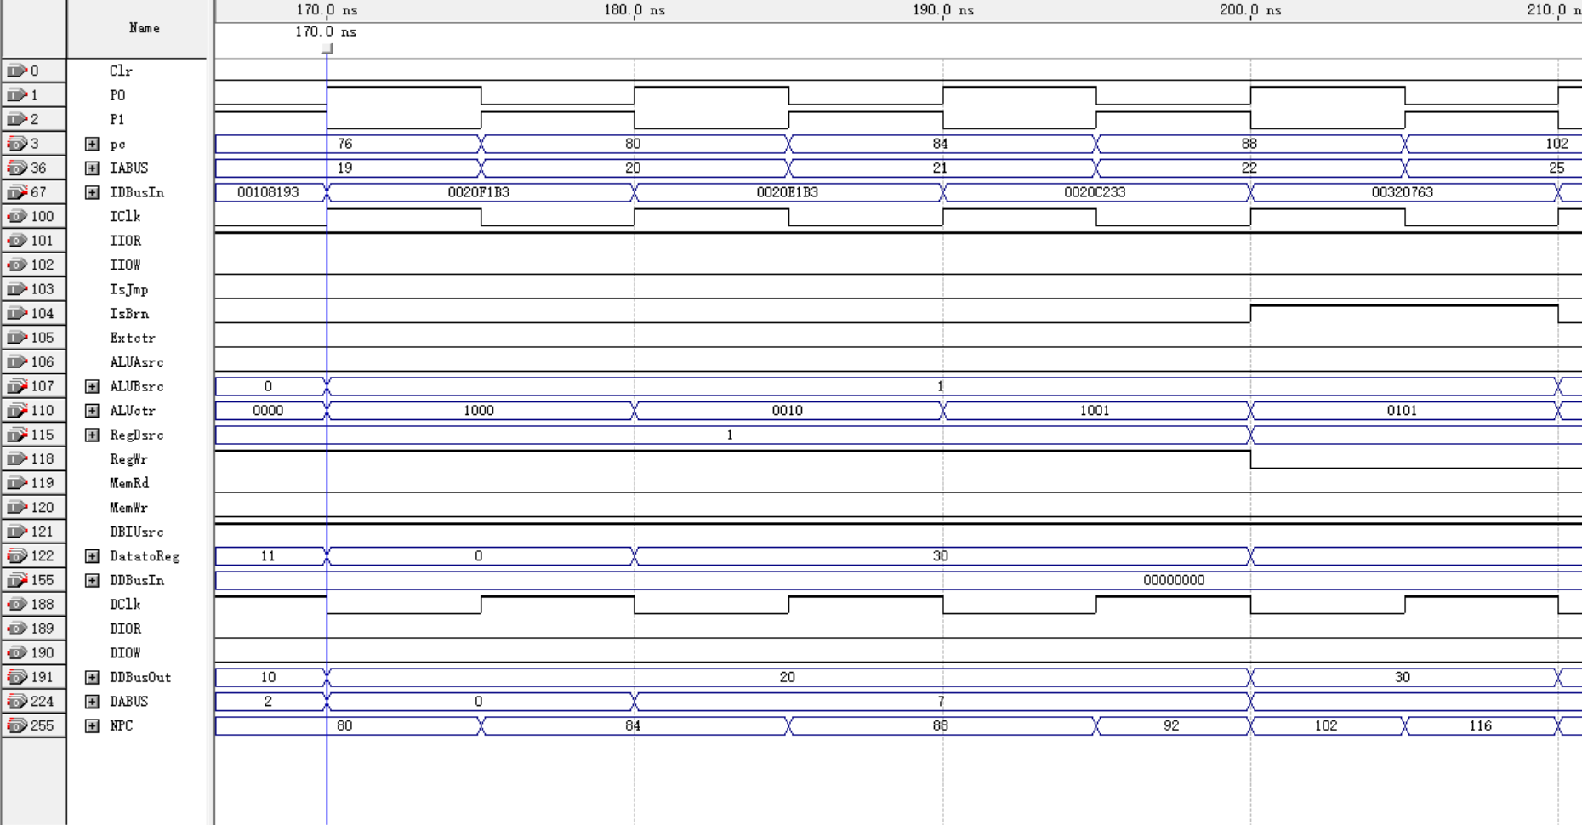
结果与预期一致，结果正确。

至此，18条指令的数据路径以及执行过程已经验证完毕，数据通路功能正确。

（四）控制单元设计与实现
CU由ID、时序信号形成电路、μOP控制信号形成电路组成，如图12所示。
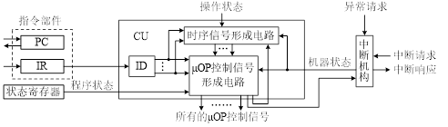
图12 控制器的基本组成
CU有硬布线、微程序两种实现方式，我们按照课程要求使用了硬布线的方式。硬布线CU都基于有限状态机模型来硬布线CU都基于有限状态机模型实现，有限状态机模型如图13所示。
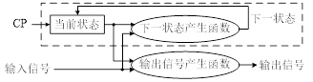
图13 有限状态机模型
由图所示，“当前状态”及“下一状态产生函数”由时序信号形成电路实现，其输入信号为脉冲信号CP；“输出信号产生函数”由μOP控制信号形成电路实现，其输入信号可为指令类型、程序状态、机器状态，输出信号为所有的μOP控制信号。另外，时序信号形成电路还需要实现状态的定时机制（确定CP时长），即μOP的定时方式。
1、状态转换图形成
状态来源自μOPCmd序列，每个μOP可以看作一个状态，对各个指令执行过程的状态进行汇总，就得到状态转换图。
各条指令的所有状态如表1所示，每行为一个状态，汇总后得到的指令执行过程状态转换如图14所示。其中，每个状态中未列出的μOPCmd都是无效的。
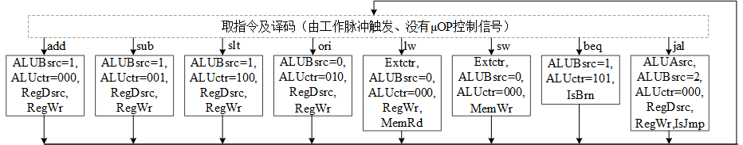
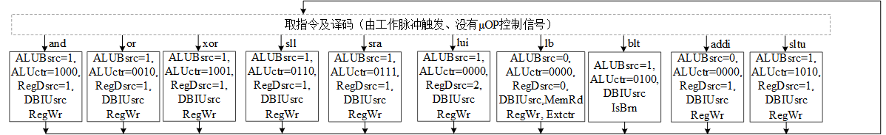
图14 状态转换图
2、时序系统组织
时序系统的时序信号只包括工作脉冲。工作脉冲的个数等于数据通路中所有μOP所用信号边沿的不同时刻个数，由图11知，工作脉冲信号需要2个。时序信号序列只有工作脉冲信号序列，而工作脉冲信号序列只有1种，其组成是两个工作脉冲信号轮流有效。由于设计要求为μOP采用同步方式定时，即工作脉冲信号的循环周期＝1个时钟周期，所以时序信号的时钟周期宽度等于LDUR指令的数据通路时延。
3、ID设计与实现
- 实现
ID的功能需求为根据指令字格式中的操作码及功能码，输出18条指令的指令类型信号。 根据总体的设计，ID的I/O信号组织为：输入为17位操作码op，输出为指令类型Iadd/Isub/Islt/Iori/ Ilw/Isw/Ibeq/Ijal/Iand/Ior/Ixor/Isll/Isra/Ilui/Ilb/Iblt/Iaddi/Isltu。
该部件的内部逻辑为由译码器+门电路组成。
ID电路图如图15所示。
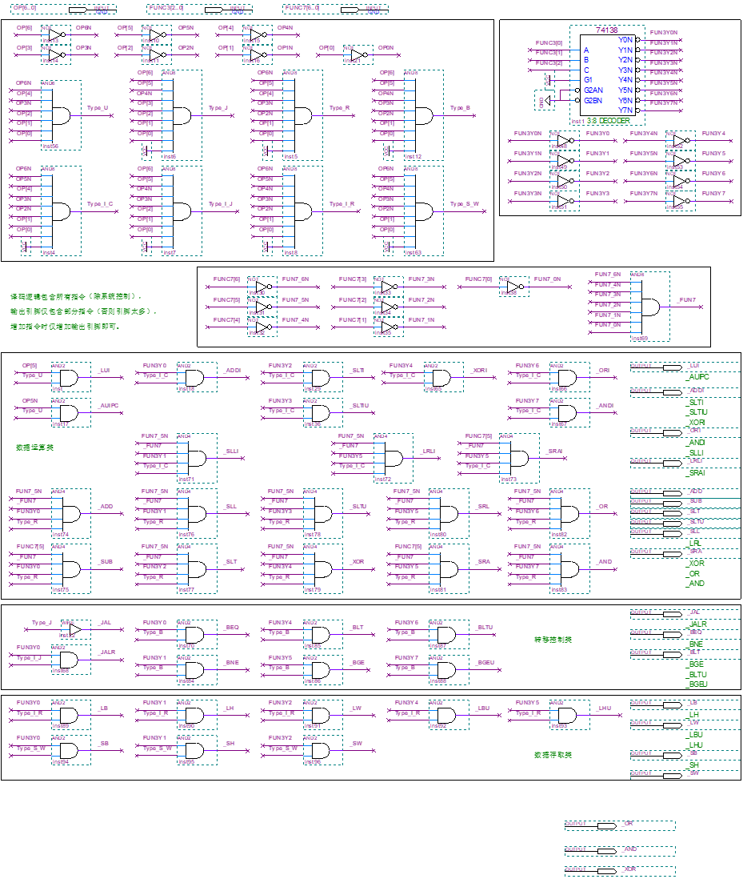
图15 ID电路图
- 测试
ID的测试目标是能根据指令字格式中的操作码及功能码，正确输出对应指令的指令类型信号。
测试所用的输入和预期的输出为：
- 输入为opcode =0110111，预期输出为lui。
- 输入为opcode=0010011, func3=110，预期输出为ori。
- 输入为opcode=0110011, func3 = 000, func7=0000000，预期输出为add。
- 输入为 opcode=0110011, func3= 000, func7=0100000，预期输出为sub。
- 输入为opcode=0110011, func3 = 001, func7= 0000000，预期输出为sll。
- 输入为opcode=0110011, func3= 010, func7= 0000000，预期输出为slt。
- 输入为opcode=0110011, func3=011, func7=0000000，预期输出为sltu。
- 输入为opcode=0110011, func3=101, func7=0100000，预期输出为sra。
- 输入为opcode=1101111，预期输出为jal。
- 输入为opcode=1100011, func3=000，预期输出为beq。
- 输入为opcode=1100011, func3=100，预期输出为blt。
- 输入为opcode=0000011, func3=000，预期输出为lb。
- 输入为 opcode=0000011, func3=010，预期输出为lw。
- 输入为opcode=0100011, func3=010，预期输出为sw。
- 输入为 opcode=0010011, func3=000，预期输出为addi。
- 输入为opcode=0110011, func3=110, func7=0000000，预期输出为or。
- 输入为opcode=0110011, func3=111, func7=0000000，预期输出为and。
- 输入为opcode=0110011, func3=100, func7=0000000，预期输出为xor。
将上面的测试所用的操作码和功能码输入，并进行仿真，得到仿真结果如下：
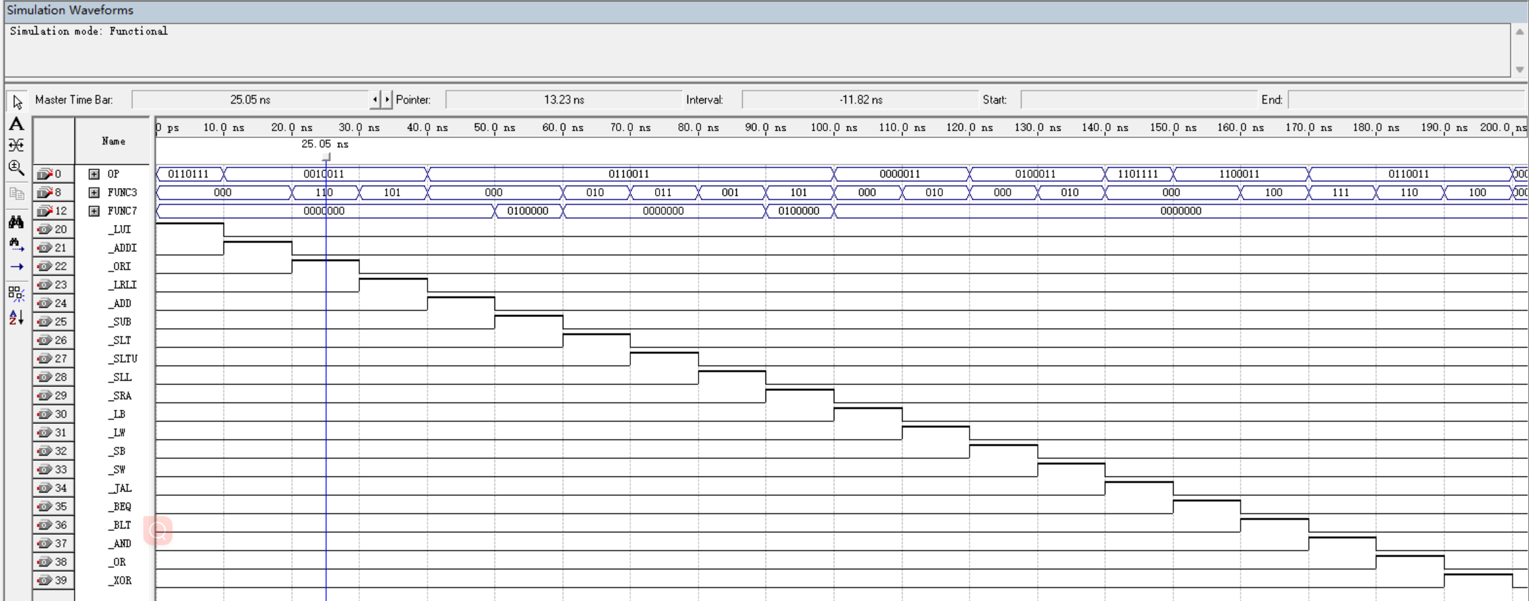
通过观察可以得出，ID测试的预期结果与实际仿真结果一致。
4、时序信号形成电路设计
该部分电路的功能需求为输出所组织时序系统的工作脉冲信号序列，复位时所有工作脉冲信号全部无效。
时序信号形成电路的I/O信号组织如下：复位信号Clr，时钟信号CLK，工作脉冲信号P₀和P₁。由于要求μOP采用同步方式定时，故图12中的控制方式、操作状态信号缺省。
时序信号形成电路的内部逻辑由定序逻辑、定时逻辑组成，两者的接口信号为节拍脉冲信号CP。组织定序逻辑时，工作脉冲的状态用2个门电路表示；工作脉冲的下一状态产生函数用当前状态函数表示。当前状态函数中需包含复位及启动逻辑，即复位时全部为无效，复位后P₀首先有效，因此，其逻辑表达式分别为：P₀＝CP·，P₁＝·。组织定时逻辑时，由于μOP采用同步方式定时，故其内部逻辑可为CP＝CLK。
时序信号形成电路的电路图如图16所示。
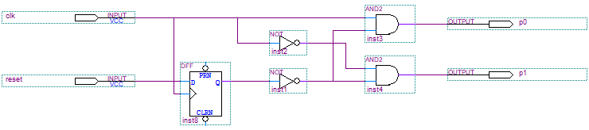
图16 时序信号形成电路的电路图
5、uOP控制信号形成电路设计
该部分电路的功能需求为输出当前指令执行过程所需的所有μOP控制信号。
μOP控制信号形成电路的I/O信号组织为：指令类型信号Iadd/Isub/Islt/Iori/ Ilw/Isw/Ibeq/Ijal/Iand/Ior/Ixor/Isll/Isra/Ilui/Ilb/Iblt/Iaddi/Isltu（18个），μOP控制信号IsJmp/IsBrn/Extctr/ALUAsrc/ALUBsrc/ALUctr/RegDsrc/ RegWr/MemRd/ MemWr/DBIUsrc（11个）。
μOP控制信号形成电路的内部逻辑由各个μOP控制信号的有效逻辑组成，不同μOP控制信号之间没有关联。所以每个μOPCmd的逻辑表达式仅与输入的指令类型信号有关。
观察表1，可以列出所有μOPCmd的逻辑表达式如表2。

表2 所有μOPCmd的逻辑表达式
 | IsJmp | IsBrn |  | Extctr |  | ALUAsrc |  | ALUBsrc[1..0] | ALUctr[3..0] | RegDsrc[1..0] | RegWr | MemRd | MemWr |  | DBIUsrc
T₀ | Ijal |  | Ibeq+Iblt |  | Ilw+Isw+Ilb |  | Ijal | b1:Ijal  b0:Iadd  +Isub+Islt+Ibeq+Iand+Ior+Ixor+Isll+Isra+Ilui+Iblt+Isltu | b3: Isltu+Iand+Ixor  b2:Islt+Ibeq+Isll+Isra+Iblt  b1:Iori+Isll+Isra+Isltu+Ior  b0:Isub+Ibeq+Isra+Ixor | b1:Ilui  b0:Iadd+Isub+Islt+Iori  +Ijal+Iand+Ior+Ixor+Isll+Isra+Iaddi+Isltu | 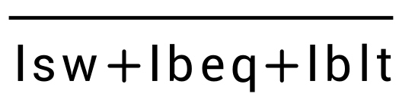 | Ilw+Ilb | Isw | 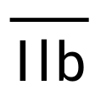

- CU实现
CU总体的图示如图17，按照该图将各模块连接，得到的CU的电路图如图18所示。

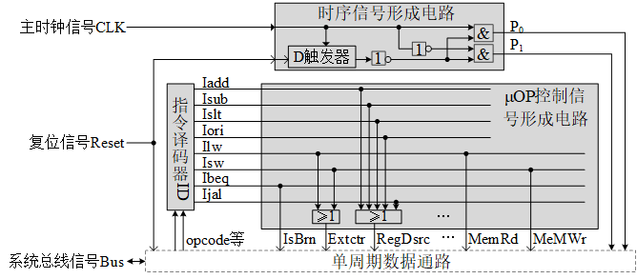
图17 CU的总体概略图

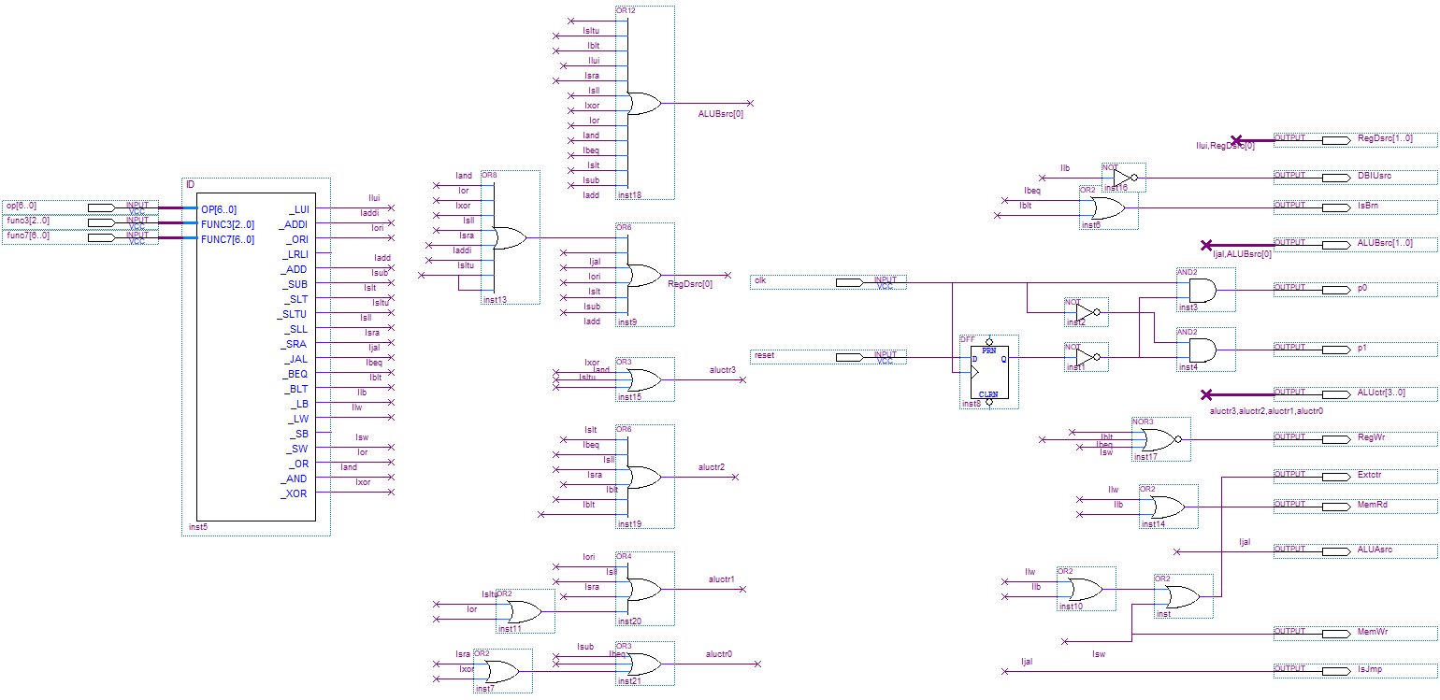
图18 CU的电路图
控制单元的测试：
- 测试指令sub, slt, ori
设计的机器指令如下：
（1）sub 00011 00001 00010：将寄存器 00001 的值减去寄存器 00010 的值，结果存入寄存器 00011。
0100000 00010 00001 000 00011 0110011
（2）slt 00011 00001 00010：如果寄存器 00001 的值小于寄存器 00010 的值，将 1 存入寄存器 00011，否则存入 0。
0000000 00010 00001 010 00011 0110011
（3）ori 00011 00001 00000000001：将寄存器 00001 的值与立即数 00000000001 进行按位或操作，结果存入寄存器 00011。
00000000001 00001 110 00011 0010011
所以完整的程序的机器指令序列为：
0100000 00010 00001 000 00011 0110011
0000000 00011 00001 010 00010 0110011
00000000001 00001 110 00011 0010011
向CU的输入端输入上面的指令序列，并进行功能仿真
功能仿真结果如下：
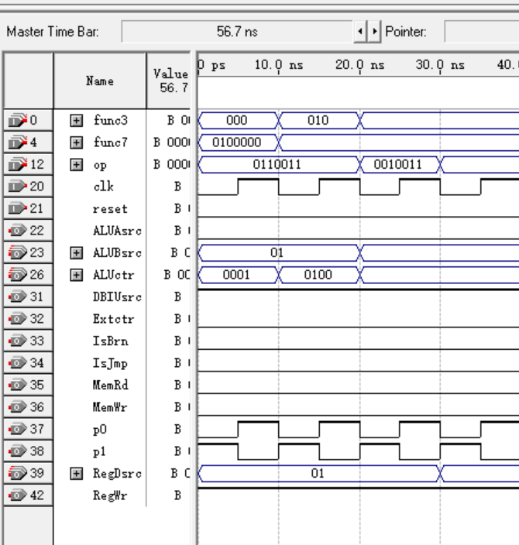
与表1进行对照，可得仿真结果正确
- 测试指令lui, sll, sltu, sra, jal
设计的机器指令如下：
- lui 00011 00000000000000000001：将立即数 00000000000000000001 左移12位存入寄存器 00011 的高 20 位，低 12 位清零。
二进制指令为：
00000000000000000001 00011 0110111
- sll 00011 00001 00010：将寄存器 00001 的值逻辑左移 （00010） 位，结果存入寄存器 00011。
二进制指令：
0000000 00000 00001 001 00011 0110011
- sltu 00011 00001 00010：如果寄存器 00001 的值无符号小于寄存器 00010 的值，将 1 存入寄存器 00011，否则存入 0。
二进制指令为：
0000000 00010 00001 011 00011 0110011
- sra 00011 00001 00010：将寄存器 00001 的值算术右移寄存器 00010 的值指定的位数，结果存入寄存器 00011。
二进制指令：
0100000 00010 00001 101 00011 0110011
- jal 00011 0000000000000000000000110 ：跳转到当前程序计数器(PC)值加0000000000000000000000110的位置，并将下一条指令的地址（PC+4）存入寄存器 00011。
二进制指令为：
0000000000000000000000011 00001 1101111
所以完整的程序的机器指令序列为：
00000000000000000001 00011 0110111
0000000 00000 00001 001 00011 0110011
0000000 00010 00001 011 00011 0110011
0100000 00010 00001 101 00011 0110011
0000000000000000000000011 00001 1101111
功能仿真结果如下：
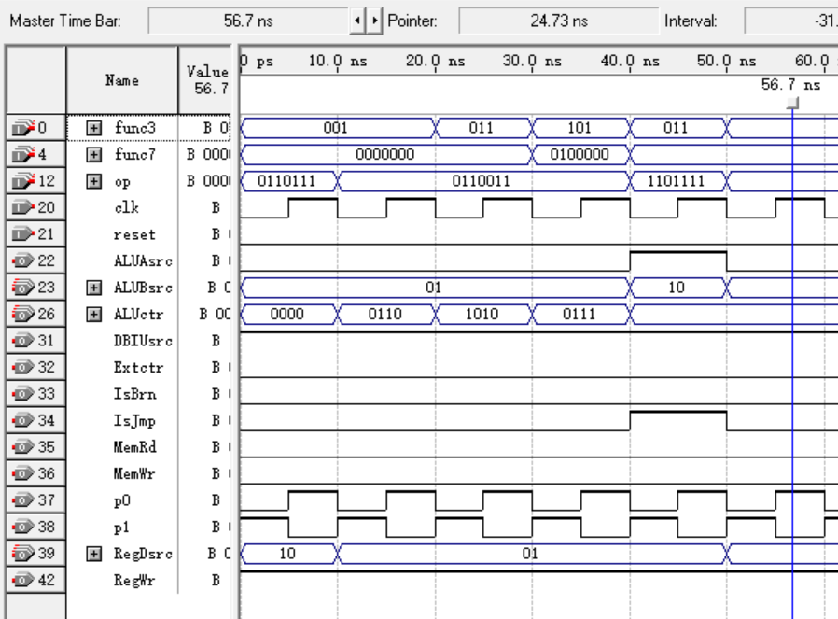
与“指令执行过程的μOP控制信号组织”表进行对照，可得仿真结果正确
- 测试指令beq, blt, lb, addi, and, lw, sw
设计的指令如下：
- beq 000000000111 00001 00010：如果寄存器 00001 的值等于寄存器 00010 的值，则PC的值加000000000111。
二进制指令为：
0000011 00010 00001 000 00001 1100011
- blt 000000000111 00001 00010：如果寄存器 00001 的值有符号小于寄存器 00010 的值，则PC的值加000000000111 << 1。
- 二进制指令为
0000011 00010 00001 100 00001 1100011
- lb 00011 000000000001 00001：从地址寄存器 00001 的值加立即数 000000000001 的内存位置加载一个字节（8位）数据，将结果符号扩展到32位后存入寄存器 00011。
二进制指令为
000000000001 00001 000 00011 0000011
- addi 00011 00001 00000000001：将寄存器 00001 的值加上立即数 00000000001，结果存入寄存器 00011。
二进制指令
00000000001 00001 000 00011 0010011
- and 00011 00001 00010：将寄存器 00001 的值与寄存器 00010 的值进行按位与操作，结果存入寄存器 00011。
二进制指令为：
0000000 00010 00001 111 00011 0110011
- or 00011 00001 00010：将寄存器 00001 的值与寄存器 00010 的值进行按位或操作，结果存入寄存器 00011。
二进制指令为：
0000000 00010 00001 110 00011 0110011
- xor 00011 00001 00010：将寄存器 00001 的值与寄存器 00010 的值进行按位异或操作，结果存入寄存器 00011。
二进制指令为：
0000000 00010 00001 100 00011 0110011
所以完整的程序的机器指令序列为：
0000011 00010 00001 000 00001 1100011
0000011 00010 00001 100 00001 1100011
000000000001 00001 000 00011 0000011
00000000001 00001 000 00011 0010011
0000000 00010 00001 111 00011 0110011
0000000 00010 00001 110 00011 0110011
0000000 00010 00001 100 00011 0110011
功能仿真结果如下：
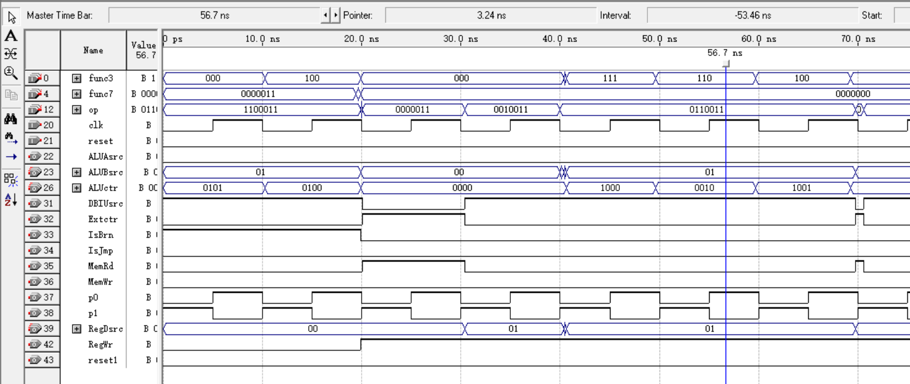
与“指令执行过程的μOP控制信号组织”表进行对照，可得仿真结果正确
- 测试指令：add, lw, sw
设计的机器指令如下：
- `lw 00001 00000 000000000001`：将从主存地址1处（偏移量为1）加载数据到寄存器 00001。
二进制指令为：
000000000001 00000 010 00001 0000011
- `lw 00010 00000 000000000010`：将从主存地址2处（偏移量为2）加载数据到寄存器 00010。
二进制指令为：
000000000010 00000 010 00010 0000011

- `add 00011 00001 00010`：将寄存器 00001 和寄存器 00010 的值相加，结果存入寄存器 00011。
二进制指令为：
0000000 00010 00001 000 00011 0110011
- `sw 00011 00000 000000000011`：将寄存器 00011 的值存储到内存地址3处（偏移量为3）。
二进制指令为：
0000000 00011 00000 010 00011 0100011
所以完整的程序的机器指令序列为：
000000000001 00000 010 00001 0000011
000000000010 00000 010 00010 0000011
0000000 00010 00001 000 00011 0110011
0000000 00011 00000 010 00011 0100011
功能仿真结果如下：
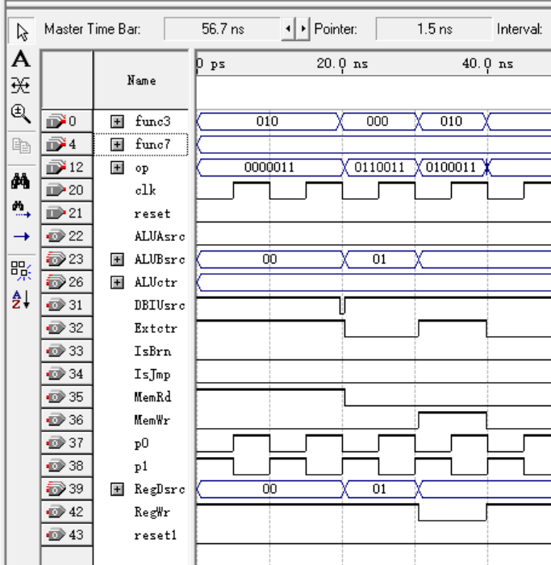
与“指令执行过程的μOP控制信号组织”表进行对照，可得仿真结果正确
（五）CPU实现
CPU由CU与DataPath两个部分组成，即设计完成的CU(control.bdf)以及DataPath(DataPath.bdf)部件。
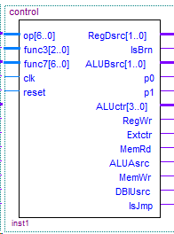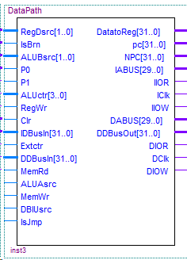
I/O信号的组织：输入信号为时钟信号Clk，复位信号Reset,指令数据总线IDBUSIN（32位）以及数据总线DDBUSIN（32位）；输出信号为：
- IMEM接口信号：指令地址IABUS（30位），读信号IIOR，时钟信号IClk，写信号IIOW（实际上恒为0）。
- DMEM接口信号：数据地址DABUS（30位），读信号DIOR，时钟信号DClk，写信号DIOW，数据总线DDBUSOUT(32位)。
- 调试信号：指令地址pc(32位)，下条指令地址NPC（32位），寄存器组被写入的数据DatatoReg(32位)。
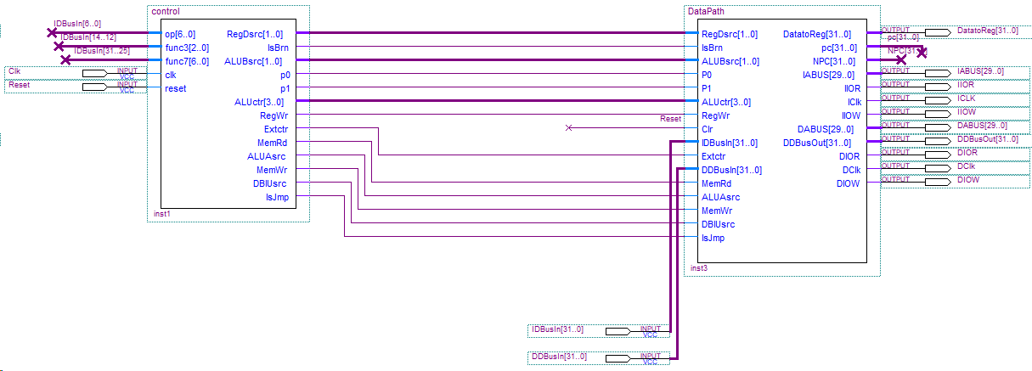
五、主机实现与测试
主机实现与测试的主要内容包括主存设计与实现、主机实现、主机测试。
（一）主存设计与实现
1、需求分析
CPU的外部接口及传输协议为：IBIU的地址引脚为30位，数据引脚为单向32位，控制引脚包含读/写/时钟3根信号线；DBIU地址引脚为30位，数据引脚为2×单向32位，控制引脚包含读/写/时钟3根信号线；访存过程＜1个时钟周期，采用常规传输方式（1个数据/次）。
由于主存直接与CPU连接，主存的数据引脚位数须与CPU数据引脚位数相同。由于CPU访存粒度≤数据引脚，CPU只需采用常规传输方式。因此，主存的设计需求如下：IMEM为1K*4B同步ROM，地址引脚10位，数据引脚为单向32位,控制引脚为片选信号引脚、时钟信号引脚；DMEM为1K*4B同步RAM，地址引脚10位，数据引脚为2×单向32位，控制引脚为片选信号引脚、读取引脚、写入引脚和时钟信号引脚；IMEM及DMEM均采用常规传输方式，访存过程＜1个时钟周期。
2、模块设计与实现
IMEM的I/O信号组织：输入信号address(10位)、时钟信号clock和片选信号rden；输出信号为q(32位)
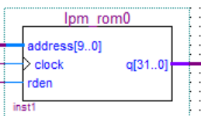
IMEM的I/O信号组织：输入信号为写入数据data(32位)、写使能信号wren、address(10位)、时钟信号clock、片选信号clken、读使能信号rden；输出信号为q(32位)
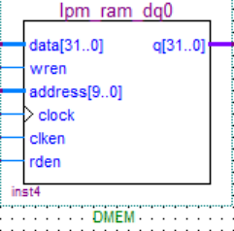
（二）主机实现
主机包括CPU与主存两部分，其中CPU采用封装好的CPU.bdf，主存采用lpm部件实现。
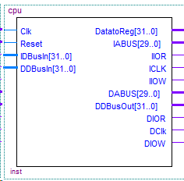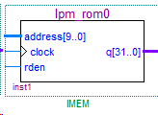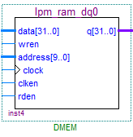
CPU与DMEM的连接：基于CPU输出的DIOW、DIOR以及DABus[29..0]，可得到clken=(DIOW^DIOR)& ~DABus[29..12]。address连接DABUS的低10位，data[31..0]与DDBusOut31..0]连接，q[31..0]与DDBusIn[31..0]连接。其余信号直接连接。
CPU与IMEM的连接：基于CPU输出的IIOR以及IABus[29..0]，可得到rden=~IABus[29..12] &IIOR，address连接IABUS的低10位,q与IDBusIn连接。
主机的I/O信号组织：输入信号为时钟信号Clk，复位信号Reset，输出信号皆为调试信号：指令地址IABUS（30位），指令IDBusIn(32位)、数据总线DDBusOut和DDBusIn(都为32位)以及写入寄存器的数据DatatoReg(32位)。
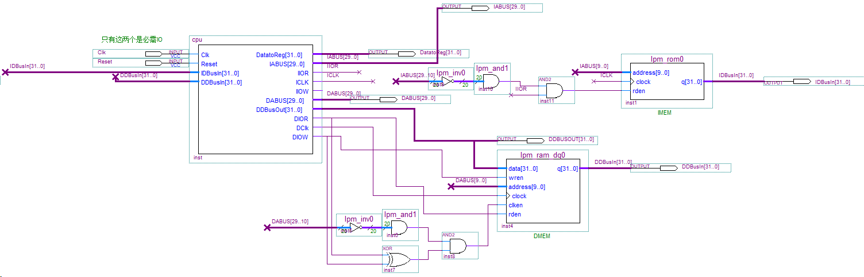
（四）主机测试
1、测试环境组织
对于将测试程序入口地址写入到PC中的要求，可以采用使PC初值＝测试程序入口地址的方法实现，此处选择用复位信号将PC清零，即PC初值为0。
对于将测试程序装入主存的要求，可以采用将测试程序保存在IMEM中的方法实现，测试程序入口地址的存放位置为0.
2、测试程序编写及保存
测试程序采用测试数据通路部分所使用的指令，具体编码如下：
指令地址 | 指令字（16进制） | 指令功能 | 预期结果 | 测试能力
0 | 00402083 | `lw 00001 00000 000000000100`：将从主存地址1处（偏移量为1）加载数据到寄存器 00001。 | DatatoReg值为10（提前加载在了DMEM中） | 测试了lw指令
1 | 00802103 | `lw 00010 00000 000000001000`：将从主存地址2处（偏移量为2）加载数据到寄存器 00010。 | DatatoReg值为20（提前加载在了DMEM中）
2 | 002081B3 | `add 00011 00001 00010`：将寄存器 00001 和寄存器 00010 的值相加，结果存入寄存器 00011。 | DatatoReg值为30 | 测试了add指令
3 | 00302623 | `sw 00011 00000 000000001100`：将寄存器 00011 的值存储到内存地址3处（偏移量为3）。 | DABUS的输出为1+2=3，DDBusOut输出为10+20=30。 | 测试了sw指令
4 | 402081B3 | sub 00011 00001 00010：将寄存器 00001 的值减去寄存器 00010 的值，结果存入寄存器 00011。 | DatatoReg值为-10 | 测试了sub指令
5 | 0020A1B3 | slt 00011 00001 00010：如果寄存器 00001 的值小于寄存器 00010 的值，将 1 存入寄存器 00011，否则存入 0。 | DatatoReg值为1 | 测试了slt指令成功的情况
6 | 0010E193 | ori 00011 00001 00000000001：将寄存器 00001 的值与立即数 00000000001 进行按位或操作，结果存入寄存器 00011。 | DatatoReg值为11 | 测试了ori指令
7 | 000011B7 | lui 00011 00000000000000000001：将立即数 00000000000000000001 左移12位存入寄存器 00011 的高 20 位，低 12 位清零 | DatatoReg的值为4096(第13位为1其余为0) | 测试了lui指令
8 | 002091B3 | sll 00011 00001 00010：将寄存器 00001 的值逻辑左移 （00010） 位，结果存入寄存器 00011。 | DatatoReg的值为 10<< 20=10,485,760 | 测试了sll指令
9 | 0020B1B3 | sltu 00011 00001 00010：如果寄存器 00001 的值无符号小于寄存器 00010 的值，将 1 存入寄存器 00011，否则存入 0 | DatatoReg的值为1(10<20)。 | 测试了sltu指令成功的情况
10 | 4030D233 | sra 00100 00001 00011：将寄存器 00001 的值算术右移寄存器 00010 的值指定的位数，结果存入寄存器 00100。 | DatatoReg的值为5(10 >> 1)。 | 测试了sra指令
11 | 006001EF | jal 00011 0000000000000000000000110 ：跳转到当前程序计数器(PC)值加0000000000000000000000110的位置，并将下一条指令的地址（PC+4）存入寄存器 00011。 | DatatoReg的值为44+4=48，NPC的值为44+6=50 | 测试了jal指令没能跳转的情况
12 | 00208763 | beq 000000000111 00001 00010：如果寄存器 00001 的值等于寄存器 00010 的值，则PC的值加000000000111。 | 由于(00001)=10!=20(00010)，所以pc地址正常+4 | 测试了beq指令失败的情况
13 | 0020C763 | blt 000000000111 00001 00010：如果寄存器 00001 的值有符号小于寄存器 00010 的值，则PC的值加000000000111 << 1。 | 由于10<20，所以NPC由+4变为+7*2=14，下条指令IABUS变为17 | 测试了blt指令成功的情况
17 | 01308183 | lb 00011 000000000001 00001：从地址寄存器 00001 的值加立即数 000000010011 的内存位置（即第7位）加载一个字节（8位）数据，将结果符号扩展到32位后存入寄存器 00011。 | 设置DDBusIn为17892632(Hex)，由于地址最低位为01，所以输出26(Hex)=38(Dec)，即DataReg为38。 | 测试了lb指令
18 | 00108193 | addi 00011 00001 00000000001：将寄存器 00001 的值加上立即数 00000000001，结果存入寄存器 00011。 | 10+1=11,DatatoReg应为11 | 测试了addi指令
19 | 0020F1B3 | and 00011 00001 00010：将寄存器 00001 的值与寄存器 00010 的值进行按位与操作，结果存入寄存器 00011。 | 10&20=0,DatatoReg应为0 | 测试了and指令
20 | 0020E1B3 | or 00011 00001 00010：将寄存器 00001 的值与寄存器 00010 的值进行按位或操作，结果存入寄存器 00011。 | 10|20=30,DatatoReg应为30 | 测试了or指令
21 | 0020C233 | xor 00100 00001 00010：将寄存器 00001 的值与寄存器 00010 的值进行按位异或操作，结果存入寄存器 00100。 | 10^20=30,DatatoReg应为30 | 测试了xor指令
22 | 00320763 | beq 000000000111 00001 00010：如果寄存器 00011 的值等于寄存器 00100 的值，则PC的值加000000000111。 | 由于(00100)=30=(00011)，所以pc地址+7 <<1=14，下条指令IABUS变为25 | 测试了beq指令成功的情况
25 | 00E001EF | jal 00011 0000000000000000000001110 ：跳转到当前程序计数器(PC)值加0000000000000000000001110的位置，并将下一条指令的地址（PC+4）存入寄存器 00011。 | DatatoReg的值为102+4=106，NPC的值为102+14=116,下条指令IABUS变为29 | 测试了jal指令实现跳转的情况
29 | 001121B3 | slt 00011 00010 00001：如果寄存器 00010 的值小于寄存器 00001 的值，将 1 存入寄存器 00011，否则存入 0。 | DatatoReg值为0 | 测试了slt指令判断失败的情况
30 | 001131B3 | sltu 00011 00010 00001：如果寄存器 00010 的值无符号小于寄存器 00001 的值，将 1 存入寄存器 00011，否则存入 0 | DatatoReg的值为0(20>10)。 | 测试了sltu指令判断失败的情况
31 | 00114763 | blt 000000000111 00010 00001：如果寄存器 00010 的值有符号小于寄存器 00001 的值，则PC的值加000000000111 << 1。 | 由于20>10，所以pc正常+4 | 测试了blt指令失败的情况
测试程序的存放方法：
按照指令地址将程序存放在IMEM.mif，并用这个mif文件对IMEM进行初始化。
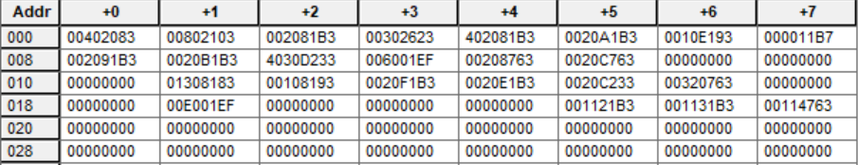
3、测试结果分析
取指令分析：主机应根据指令地址取得相应指令
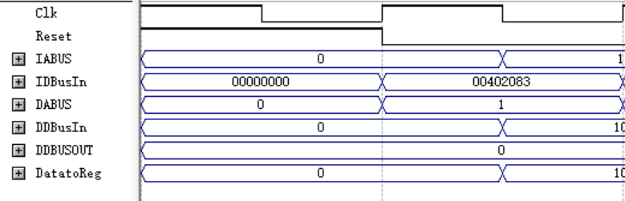
使用复位信号将PC设置为0，主机从IMEM地址为0的地方取得第一条指令00402083，结果正确。
指令地址0-3：
`lw 00001 00000 000000000100`：将从主存地址1处（偏移量为1）加载数据到寄存器 00001。
`lw 00010 00000 000000001000`：将从主存地址2处（偏移量为2）加载数据到寄存器 00010。
`add 00011 00001 00010`：将寄存器 00001 和寄存器 00010 的值相加，结果存入寄存器 00011。
`sw 00011 00000 000000001100`：将寄存器 00011 的值存储到内存地址3处（偏移量为3）。
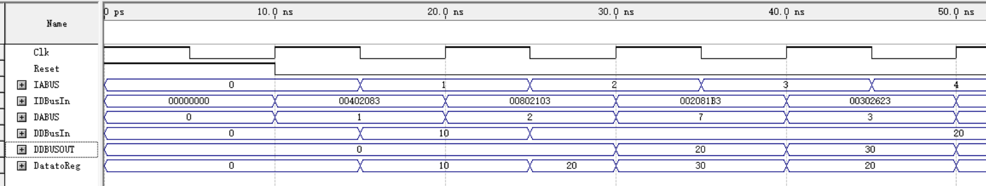
可以看到第一个指令周期成功读入了10，第二个指令周期读入了20，第四个指令周期向主存位置3处写入了30，结果正确。
成功测试了lw add sw指令。
指令地址4-10：
sub 00011 00001 00010：将寄存器 00001 的值减去寄存器 00010 的值，结果存入寄存器 00011。
slt 00011 00001 00010：如果寄存器 00001 的值小于寄存器 00010 的值，将 1 存入寄存器 00011，否则存入 0。
ori 00011 00001 00000000001：将寄存器 00001 的值与立即数 00000000001 进行按位或操作，结果存入寄存器 00011。
lui 00011 00000000000000000001：将立即数 00000000000000000001 左移12位存入寄存器 00011 的高 20 位，低 12 位清零
sll 00011 00001 00010：将寄存器 00001 的值逻辑左移 （00010） 位，结果存入寄存器 00011。
sltu 00011 00001 00010：如果寄存器 00001 的值无符号小于寄存器 00010 的值，将 1 存入寄存器 00011，否则存入 0
sra 00100 00001 00011：将寄存器 00001 的值算术右移寄存器 00010 的值指定的位数，结果存入寄存器 00100。
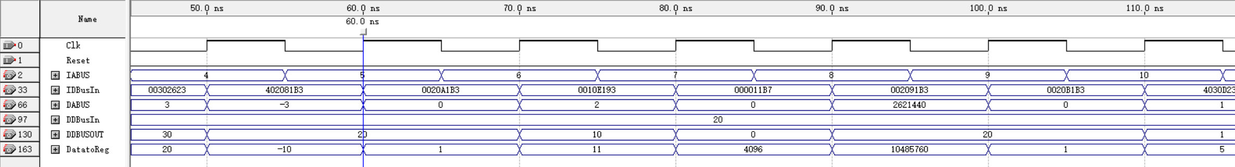
DatatoReg的值都与预期一致，结果正确。
预期结果：
4 | DatatoReg值为-10
5 | DatatoReg值为1
6 | DatatoReg值为11
7 | DatatoReg的值为4096(第13位为1其余为0)
8 | DatatoReg的值为 10<< 20=10,485,760
9 | DatatoReg的值为1(10<20)。
10 | DatatoReg的值为5(10 >> 1)。

成功测试了sub slt ori lui sll sltu sra指令。
指令地址11-13：
jal 00011 0000000000000000000000110 ：跳转到当前程序计数器(PC)值加0000000000000000000000110的位置，并将下一条指令的地址（PC+4）存入寄存器 00011。
beq 000000000111 00001 00010：如果寄存器 00001 的值等于寄存器 00010 的值，则PC的值加000000000111。
blt 000000000111 00001 00010：如果寄存器 00001 的值有符号小于寄存器 00010 的值，则PC的值加000000000111 << 1。
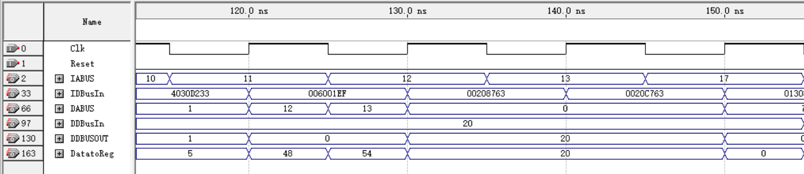
第一条jal指令由于只加了6，IABUS输出移位两位后效果仍是+1，故未能测试成功jal成功与否（后续重新测试了一次jal）。其余结果与预期一致。
预期结果：
11 | DatatoReg的值为44+4=48，NPC的值为44+6=50
12 | 由于(00001)=10!=20(00010)，所以pc地址正常+4
13 | 由于10<20，所以NPC由+4变为+7*2=14，下条指令IABUS变为17

成功测试了beq分支失败 blt分支成功的情况。
指令17-21：
lb 00011 000000000001 00001：从地址寄存器 00001 的值加立即数 000000010011 的内存位置（即第7位）加载一个字节（8位）数据，将结果符号扩展到32位后存入寄存器 00011。
addi 00011 00001 00000000001：将寄存器 00001 的值加上立即数 00000000001，结果存入寄存器 00011。
and 00011 00001 00010：将寄存器 00001 的值与寄存器 00010 的值进行按位与操作，结果存入寄存器 00011。
or 00011 00001 00010：将寄存器 00001 的值与寄存器 00010 的值进行按位或操作，结果存入寄存器 00011。
xor 00100 00001 00010：将寄存器 00001 的值与寄存器 00010 的值进行按位异或操作，结果存入寄存器 00100。
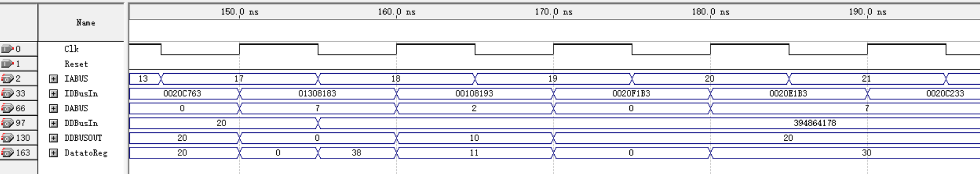
DatatoReg的值与运算的预期结果一致，结果正确。
预期结果：
17 | 设置DDBusIn为17892632(Hex)，由于地址最低位为01，所以输出26(Hex)=38(Dec)，即DataReg为38。
18 | 10+1=11,DatatoReg应为11
19 | 10&20=0,DatatoReg应为0
20 | 10|20=30,DatatoReg应为30
21 | 10^20=30,DatatoReg应为30

成功测试了lb addi and or xor指令。
指令地址22-31：
beq 000000000111 00001 00010：如果寄存器 00011 的值等于寄存器 00100 的值，则PC的值加000000000111。
jal 00011 0000000000000000000001110 ：跳转到当前程序计数器(PC)值加0000000000000000000001110的位置，并将下一条指令的地址（PC+4）存入寄存器 00011。
slt 00011 00010 00001：如果寄存器 00010 的值小于寄存器 00001 的值，将 1 存入寄存器 00011，否则存入 0。
sltu 00011 00010 00001：如果寄存器 00010 的值无符号小于寄存器 00001 的值，将 1 存入寄存器 00011，否则存入 0
blt 000000000111 00010 00001：如果寄存器 00010 的值有符号小于寄存器 00001 的值，则PC的值加000000000111 << 1。
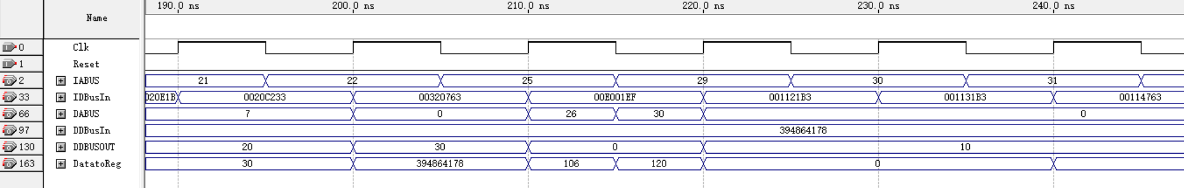
IABUS的跳转与预期一致。
22 | 由于(00100)=30=(00011)，所以pc地址+7 <<1=14，下条指令IABUS变为25
25 | DatatoReg的值为102+4=106，NPC的值为102+14=116,下条指令IABUS变为29
29 | DatatoReg值为0
30 | DatatoReg的值为0(20>10)。
31 | 由于20>10，所以pc正常+4
成功测试了jal指令 beq分支成功 slt sltu blt分支失败的情况。
至此，所有指令已测试完毕，主机功能正确。
六、课程设计总结
朱嘉轩：计算机组成原理实践课程是了解计算机组成原理非常重要的一部分，通过实现一个单周期CPU，我不仅深化了对课程知识的理解，还提高了动手能力和解决问题的能力。此次设计我负责的部分是数据通路的实现与测试以及主机的搭建。通过实践，我对CPU的数据通路有了更深入的理解，能够从硬件层面分析CPU。这个实践课程不仅帮助我加深了对计算机组成原理知识的理解，也提升了我的团队合作能力、问题解决能力和动手能力。这些经验将成为我未来学习和工作的宝贵财富，让我更加自信地面对未来的挑战。
陈宇：我在团队中主要负责CU的设计测试，指令的设计以及报告撰写等。参与本实践课程以来，我认真学习课程相关的材料，复习上学期学的计组，在设计过程中也不断探究实践，遇见问题解决问题，最终完成该实验。我在本次实践中学会了更好地进行团队协作，同时对于书本上抽象的知识和概念进行了具体实际的实践，让我对计组知识有了更加深刻的理解。同时在实践过程中我也发现了我计组知识的一些漏洞和设计过程中的缺陷。我将持续学习，在计算机专业学习上继续进步。

教师评语：

教师签字：
日期：

